[NOME DA INSTITUIÇÃO DE ENSINO]
CURSO DE CIÊNCIA DA COMPUTAÇÃO – 7º/8º PERÍODOS
ATIVIDADES PRÁTICAS SUPERVISIONADAS (APS)

DESENVOLVIMENTO DE UMA APLICAÇÃO UTILIZANDO WEB SERVICES EM GESTÃO AMBIENTAL NO ESTADO DE GOIÁS
EcoManager – Sistema Web de Monitoramento e Gestão de Indicadores Ambientais

ALUNOS DO GRUPO
[Nome completo do aluno 1] – RA: [RA]
[Nome completo do aluno 2] – RA: [RA]
[Nome completo do aluno 3] – RA: [RA]

Professor supervisor: [Nome do professor]
[Cidade] – GO, 2026

ÍNDICE
1 OBJETIVO E MOTIVAÇÃO DO TRABALHO 3
2 INTRODUÇÃO 5
3 FUNDAMENTOS E PRINCIPAIS ELEMENTOS DOS WEB SERVICES (CONCEITOS GERAIS) 8
4 PLANO DE DESENVOLVIMENTO DA APLICAÇÃO (ELEMENTOS E FERRAMENTAS) 16
5 PROJETO (ESTRUTURA E MÓDULOS DO PROGRAMA) 23
6 CONTRIBUIÇÃO PARA A FORMAÇÃO E INTERDISCIPLINARIDADE 31
7 RELATÓRIO COM AS LINHAS DE CÓDIGO DO PROGRAMA 33
8 BIBLIOGRAFIA 43
9 FICHA DE ATIVIDADES PRÁTICAS SUPERVISIONADAS 45

1 OBJETIVO E MOTIVAÇÃO DO TRABALHO

1.1 Objetivo geral
O objetivo deste trabalho é projetar, desenvolver e documentar uma aplicação baseada em Web Services, denominada EcoManager, voltada à gestão ambiental de organizações do estado de Goiás e fundamentada, conceitualmente, na família de normas ISO 14000, em especial a ISO 14001. O elemento central é um Web Service no estilo arquitetural REST (Representational State Transfer), que disponibiliza, por meio do protocolo HTTP e do formato JSON, as operações para registrar, consultar e analisar dados de desempenho ambiental. Uma aplicação web cliente, desenvolvida para este fim, consome esses serviços exclusivamente por meio da API.

1.2 Objetivos específicos
Para alcançar o objetivo geral, foram definidos os seguintes objetivos específicos:
- estudar os fundamentos da gestão ambiental e da ISO 14000, identificando quais de seus elementos (aspectos ambientais, objetivos, metas, monitoramento e medição) podem ser apoiados por um sistema de informação;
- estudar os conceitos de sistemas distribuídos, arquitetura orientada a serviços, Web Services e REST, bem como o protocolo HTTP e o formato JSON;
- projetar uma API REST versionada para organizações, setores, consumo de água e energia, resíduos, metas, indicadores, dashboard e relatórios;
- implementar autenticação, controle de acesso por perfil e isolamento dos dados entre organizações diretamente no servidor;
- calcular no servidor os indicadores ambientais (variação percentual, taxa de reciclagem e progresso de metas), garantindo consistência entre as telas;
- desenvolver uma aplicação cliente com painel de indicadores, formulários e relatórios que consuma a API por meio de requisições HTTP;
- documentar a solução por meio de diagramas UML e testar os serviços de forma automatizada, verificando regras de negócio, permissões e segurança.

1.3 Motivação
O estado de Goiás possui uma economia diversificada, na qual convivem a agropecuária e a agroindústria, a mineração, a indústria de transformação (com destaque para o polo farmacêutico de Anápolis), a construção civil e os serviços. Essas atividades dependem de água e energia e geram resíduos que precisam de destinação adequada. O território goiano está inserido, em grande parte, no bioma Cerrado e ocupa posição estratégica nos divisores de águas de importantes bacias hidrográficas brasileiras, o que torna o uso racional da água e a gestão dos resíduos temas de interesse direto da sociedade.
Grande parte das pequenas e médias organizações ainda controla seus dados ambientais de maneira informal: contas arquivadas em papel, planilhas isoladas por setor e registros de resíduos sem padronização. Esse cenário dificulta a comparação entre períodos, o acompanhamento de metas e a demonstração de melhoria contínua a clientes, órgãos fiscalizadores e demais partes interessadas. Um serviço centralizado, acessível por qualquer aplicação autorizada, é uma resposta tecnológica adequada a esse problema.
Do ponto de vista acadêmico, o tema reúne programação web, banco de dados, engenharia de software, redes, sistemas distribuídos e segurança da informação. Os Web Services são a forma predominante de integração entre sistemas, o que justifica seu estudo e sua aplicação em um problema real de gestão ambiental.

2 INTRODUÇÃO

2.1 Contextualização
A preocupação com os impactos das atividades humanas sobre o meio ambiente consolidou-se ao longo da segunda metade do século XX, com marcos como a Conferência das Nações Unidas sobre o Meio Ambiente Humano, realizada em Estocolmo em 1972, e a Conferência das Nações Unidas sobre Meio Ambiente e Desenvolvimento, realizada no Rio de Janeiro em 1992. Em 1987, o relatório Nosso Futuro Comum, elaborado pela Comissão Mundial sobre Meio Ambiente e Desenvolvimento, difundiu o conceito de desenvolvimento sustentável: aquele que atende às necessidades do presente sem comprometer a capacidade de as gerações futuras atenderem às suas próprias necessidades (CMMAD, 1991).
Nesse contexto, as organizações deixaram de ser vistas apenas como agentes econômicos e passaram a ser cobradas por sua responsabilidade ambiental. A legislação tornou-se mais rigorosa, os consumidores e investidores passaram a valorizar práticas sustentáveis e o desperdício de água, energia e matérias-primas ganhou relevância também como fator de custo. Para auxiliar as organizações a lidar com esse cenário de forma estruturada, a Organização Internacional de Normalização (ISO) publicou a família de normas ISO 14000, cujo principal documento, a ISO 14001, estabelece requisitos para um Sistema de Gestão Ambiental (SGA). A norma propõe que a organização identifique os aspectos ambientais de suas atividades, atenda aos requisitos legais, defina objetivos e metas, monitore seu desempenho e promova a melhoria contínua (ABNT, 2015).
Paralelamente, a computação em nuvem e a popularização da internet transformaram a maneira de construir sistemas de informação. Em vez de aplicações isoladas, tornou-se comum desenvolver serviços que expõem funcionalidades por meio de interfaces padronizadas, consumidas por diferentes clientes: sítios web, aplicativos móveis, dispositivos de medição e outros sistemas. Esses serviços, denominados Web Services, permitem que a mesma regra de negócio seja reutilizada por várias aplicações, favorecendo a integração e a evolução independente de cada parte do sistema.

2.2 O problema
O acompanhamento do desempenho ambiental exige a coleta sistemática de dados, como o consumo mensal de água e energia de cada setor e a quantidade de resíduos gerados e sua destinação. Sem um repositório único e padronizado, a organização enfrenta dificuldades recorrentes: unidades de medida diferentes para o mesmo recurso, ausência de histórico confiável, impossibilidade de cruzar informações entre setores, cálculos manuais sujeitos a erro e falta de clareza sobre o cumprimento das metas estabelecidas. Em organizações de pequeno e médio porte, que costumam não dispor de equipes ambientais dedicadas, o problema é ainda mais acentuado.
Soma-se a isso a necessidade de controlar quem pode ver e alterar cada informação. Uma organização pode possuir vários setores e usuários com responsabilidades distintas, e um mesmo serviço pode atender a mais de uma organização. É necessário, portanto, garantir que cada usuário acesse apenas os dados que lhe competem, sem depender exclusivamente da interface para impor essa restrição.

2.3 A solução proposta
Para responder a esse problema, propõe-se o EcoManager, um sistema web de monitoramento e gestão de indicadores ambientais. Sua arquitetura é dividida em duas partes independentes: um Web Service REST, responsável por validar, processar, armazenar e disponibilizar os dados, e uma aplicação web cliente, que apresenta formulários, tabelas e gráficos e se comunica com o serviço exclusivamente por requisições HTTP em formato JSON. A interface não acessa o banco de dados diretamente; todas as regras de negócio e todos os cálculos de indicadores são executados no servidor.
O serviço permite gerenciar organizações e setores, registrar o consumo de água e de energia elétrica, registrar a geração e a destinação de resíduos, definir objetivos e metas ambientais e acompanhar o progresso dessas metas. A partir dos registros, calcula indicadores como o consumo total e mensal, a variação percentual entre períodos e o percentual de resíduos reciclados, que alimentam o painel de controle (dashboard) e os relatórios. O controle de acesso por perfis (Administrador, Gestor e Operador) e o isolamento entre organizações são aplicados na própria API.

2.4 Escopo e delimitações
A ISO 14001 é utilizada neste trabalho apenas como referência conceitual para definir as funcionalidades. O EcoManager não certifica uma organização nem atesta conformidade com a norma, pois a certificação depende de auditoria realizada por organismo credenciado. Além disso, o escopo foi deliberadamente limitado a três grupos de indicadores (água, energia e resíduos) e ao acompanhamento de metas, não contemplando, nesta versão, o cálculo de emissões de gases de efeito estufa, o controle de licenças ambientais, a integração automática com concessionárias de serviços públicos e o envio de e-mails (a recuperação de senha está apenas preparada). A exportação em PDF é feita pela função de impressão do navegador, e a exportação em CSV é nativa.

2.5 Organização do trabalho
Este documento está organizado da seguinte forma. A seção 1 apresenta o objetivo e a motivação. A seção 2 contextualiza o tema e delimita o escopo. A seção 3 reúne os fundamentos teóricos de gestão ambiental, ISO 14000, Web Services, REST, HTTP, segurança e banco de dados. A seção 4 descreve o plano de desenvolvimento, com os requisitos, as ferramentas, a metodologia e o cronograma. A seção 5 apresenta o projeto do sistema, com os diagramas de caso de uso, de classes, de sequência e o modelo de dados. A seção 6 discute a contribuição do trabalho para a formação e a interdisciplinaridade. A seção 7 apresenta o relatório com as principais linhas de código, seguida da bibliografia e da ficha de Atividades Práticas Supervisionadas.

3 FUNDAMENTOS E PRINCIPAIS ELEMENTOS DOS WEB SERVICES (CONCEITOS GERAIS)
Esta seção apresenta a base teórica necessária à compreensão do trabalho. Inicia pelo domínio do problema (gestão ambiental, ISO 14000 e o contexto de Goiás) e segue para as tecnologias e conceitos que fundamentam a solução: sistemas distribuídos, Web Services, REST, HTTP, JSON, segurança, banco de dados e modelagem de software.

3.1 Gestão ambiental e a família ISO 14000
A gestão ambiental é o conjunto de políticas, planejamentos e ações adotadas por uma organização para controlar, reduzir e prevenir os impactos de suas atividades sobre o meio ambiente. Baseia-se na identificação dos aspectos ambientais (elementos das atividades, produtos ou serviços que interagem com o meio ambiente, como consumo de água, uso de energia e geração de resíduos) e dos impactos ambientais associados a eles (modificações do meio ambiente, adversas ou benéficas, decorrentes desses aspectos).
A Organização Internacional de Normalização (ISO), fundada em 1947 e sediada em Genebra, criou em 1993 o comitê técnico ISO/TC 207, dedicado à gestão ambiental, que originou a família ISO 14000. Sua norma de requisitos, a ISO 14001, foi publicada em 1996 e revisada em 2004 e 2015; no Brasil, é publicada pela ABNT como ABNT NBR ISO 14001. A família inclui ainda normas de apoio, como a ISO 14004 (diretrizes gerais), a ISO 14031 (avaliação de desempenho ambiental) e a ISO 14040 (avaliação do ciclo de vida).
A ISO 14001:2015 adota a estrutura de alto nível comum às normas de sistemas de gestão da ISO e se organiza em dez seções, do escopo à melhoria. Seu modelo lógico é o ciclo PDCA (Plan-Do-Check-Act): planejar (identificar aspectos e requisitos legais e estabelecer objetivos e metas), executar (implementar os processos), verificar (monitorar, medir, analisar e avaliar o desempenho) e agir (promover a melhoria contínua) (ABNT, 2015).
Dois requisitos da norma orientam diretamente este trabalho. O primeiro é o de objetivos ambientais e planejamento para alcançá-los, que exige objetivos coerentes com a política ambiental, mensuráveis sempre que viável, com definição de responsáveis e prazos. O segundo é o de monitoramento, medição, análise e avaliação, que determina que a organização identifique o que precisa ser medido e avalie seu desempenho ambiental, mantendo informação documentada como evidência dos resultados.
A ISO 14031 detalha a avaliação do desempenho ambiental por indicadores de três categorias: de desempenho operacional (relacionados às operações, como o consumo mensal de energia), de desempenho gerencial (relacionados às ações da gestão, como o cumprimento de metas) e de condição ambiental (relacionados ao estado do meio ambiente). O EcoManager concentra-se nos dois primeiros, pois são os que a própria organização pode medir com seus registros internos (ISO, 2021).

3.2 Gestão ambiental no Brasil e em Goiás
A gestão ambiental das organizações brasileiras está condicionada a um conjunto de normas legais. A Política Nacional do Meio Ambiente (Lei nº 6.938/1981) instituiu o Sistema Nacional do Meio Ambiente (SISNAMA) e o Conselho Nacional do Meio Ambiente (CONAMA) e estabeleceu instrumentos como o licenciamento ambiental. A Política Nacional de Recursos Hídricos (Lei nº 9.433/1997) tratou a água como bem de domínio público, recurso natural limitado e dotado de valor econômico. A Política Nacional de Resíduos Sólidos (Lei nº 12.305/2010) estabeleceu a ordem de prioridade que deve orientar a gestão dos resíduos: não geração, redução, reutilização, reciclagem, tratamento dos resíduos sólidos e disposição final ambientalmente adequada dos rejeitos (BRASIL, 1981, 1997, 2010).
Essa ordem de prioridade é relevante para o sistema desenvolvido. Ela explica por que o EcoManager registra a destinação de cada lote de resíduos (reciclagem, reutilização, compostagem, aterro sanitário, tratamento especializado e outras) e calcula a taxa de reciclagem, mas não classifica automaticamente como inadequada toda destinação diferente da reciclagem: a adequação depende do tipo de resíduo e de critérios específicos, como a classe do material e a legislação aplicável.
No estado de Goiás, a gestão ambiental é conduzida pela Secretaria de Estado de Meio Ambiente e Desenvolvimento Sustentável (SEMAD), em articulação com os órgãos municipais e federais. O estado possui normas próprias, como a Política Estadual de Resíduos Sólidos (Lei estadual nº 14.248/2002) e a Política Estadual de Recursos Hídricos (Lei estadual nº 13.123/1997), que complementam a legislação federal (GOIÁS, 1997, 2002). Por estar majoritariamente no Cerrado, segundo maior bioma brasileiro e reconhecido por sua biodiversidade, a pressão por uso racional da água e do solo e pela correta destinação dos resíduos é permanente.

3.3 Partes interessadas (stakeholders)
A ISO 14001 exige que a organização determine as partes interessadas relevantes para o seu sistema de gestão ambiental e suas necessidades e expectativas. Partes interessadas (stakeholders) são pessoas ou organizações que podem afetar ou ser afetadas por uma decisão ou atividade da organização: a alta direção, os colaboradores, os clientes, os fornecedores, os órgãos ambientais, as comunidades vizinhas, os investidores e as empresas de coleta e reciclagem. Para cada grupo, o acesso à informação ambiental é um fator de confiança e de melhoria de procedimentos.
No sistema desenvolvido, os stakeholders internos aparecem como atores: o Operador, que registra os dados; o Gestor, que define metas e acompanha os indicadores; e o Administrador, que gerencia usuários e organizações. Os externos, como auditores e órgãos fiscalizadores, são atendidos indiretamente por relatórios e históricos que funcionam como evidências do desempenho.

3.4 Indicadores e metas ambientais
Um indicador é uma medida que expressa, de forma objetiva, uma característica do desempenho de um processo. Para serem úteis, precisam ser mensuráveis, comparáveis ao longo do tempo e calculados sempre da mesma maneira. Os principais indicadores deste trabalho são o consumo total e mensal de água e de energia, a variação percentual entre períodos, a quantidade de resíduos por destinação e a taxa de reciclagem (razão entre a massa reciclada e a massa total gerada).
Uma meta ambiental é um valor desejado de um indicador, associado a um prazo. Seu acompanhamento exige atenção à direção: em metas de redução (como o consumo de água), o desempenho melhora à medida que o indicador diminui; em metas de aumento (como a taxa de reciclagem), melhora à medida que ele cresce. Por isso o progresso não pode ser calculado por uma única fórmula, como detalhado na seção 5.

3.5 Sistemas distribuídos e arquitetura orientada a serviços
Um sistema distribuído é um conjunto de computadores independentes que se apresenta aos usuários como um sistema único e coerente, comunicando-se por uma rede (TANENBAUM; VAN STEEN, 2007). A arquitetura cliente-servidor, na qual um servidor oferece serviços a vários clientes, é o modelo predominante na web, com benefícios como a centralização das regras de negócio e dos dados e a possibilidade de diferentes tipos de cliente utilizarem a mesma lógica.
A Arquitetura Orientada a Serviços (Service-Oriented Architecture, SOA) organiza as funcionalidades como serviços com interfaces bem definidas, fracamente acoplados e independentes da plataforma de implementação. Cada serviço descreve o que oferece, de modo que clientes escritos em qualquer linguagem possam utilizá-lo sem conhecer seu código interno, o que favorece a interoperabilidade, o reaproveitamento e a evolução independente das partes.

3.6 Web Services
Segundo o World Wide Web Consortium (W3C), um Web Service é um sistema de software projetado para suportar a interação interoperável máquina a máquina por meio de uma rede (W3C, 2004). Em termos práticos, é um serviço que expõe operações acessíveis por protocolos da web, em formatos de dados textuais e padronizados, de maneira que aplicações heterogêneas possam se comunicar. Dois estilos principais se consolidaram: os Web Services baseados em SOAP e os baseados em REST.

3.6.1 Web Services SOAP
O SOAP (Simple Object Access Protocol) é um protocolo baseado em XML para troca de mensagens estruturadas, geralmente acompanhado pela linguagem WSDL (Web Services Description Language), que descreve operações, tipos de dados e endereços do serviço, e por registros como o UDDI. Oferece extensões padronizadas de segurança e transações, o que o torna comum em integrações corporativas formais, mas implica mensagens mais extensas e maior complexidade (W3C, 2003).

3.6.2 Web Services REST
O REST foi definido por Roy Fielding em sua tese de doutorado (FIELDING, 2000) como um estilo arquitetural para sistemas hipermídia distribuídos, derivado dos princípios que fundamentam a própria web. Ele não é um protocolo nem uma tecnologia, mas um conjunto de restrições que, quando respeitadas, conferem ao sistema propriedades como escalabilidade, simplicidade e desempenho. As restrições são: cliente-servidor (separação de responsabilidades entre interface e armazenamento); sem estado (stateless; cada requisição contém toda a informação necessária ao seu processamento); cache (as respostas devem indicar se podem ser armazenadas); interface uniforme (identificação de recursos por URI, manipulação por representações, mensagens autodescritivas e hipermídia); sistema em camadas (o cliente não precisa saber se está conectado diretamente ao servidor final); e, opcionalmente, código sob demanda.
O conceito central do REST é o de recurso: qualquer informação que possa ser nomeada, como uma organização, um registro de consumo de água ou uma meta ambiental. Cada recurso é identificado por uma URI (por exemplo, /api/v1/sectors/3) e manipulado por meio de representações, tipicamente em JSON. As operações são expressas pelos métodos do próprio protocolo HTTP, e não por nomes de operação embutidos na URI, o que torna a API previsível e fácil de aprender (RICHARDSON; RUBY, 2007).
O Modelo de Maturidade de Richardson, divulgado por Martin Fowler, classifica as APIs web em quatro níveis: no nível 0, o HTTP é usado apenas como meio de transporte de uma única URI; no nível 1, introduzem-se os recursos; no nível 2, utilizam-se corretamente os métodos HTTP e os códigos de status; e no nível 3, as respostas incluem links hipermídia que guiam o cliente (HATEOAS). A API do EcoManager situa-se no nível 2, que é o grau de maturidade mais adotado na prática.

3.7 O protocolo HTTP
O HTTP (Hypertext Transfer Protocol) é o protocolo de aplicação da web, baseado em requisições e respostas. Uma requisição é composta por um método, uma URI, cabeçalhos e, opcionalmente, um corpo; a resposta contém um código de status, cabeçalhos e um corpo (FIELDING; NOTTINGHAM; RESCHKE, 2022). Em uma API REST, os métodos assumem a semântica de operações sobre recursos: GET consulta; POST cria; PUT substitui ou atualiza integralmente; PATCH atualiza parcialmente; e DELETE remove. Os métodos GET, PUT e DELETE são idempotentes, isto é, repetir a mesma requisição produz o mesmo estado final no servidor, e o GET é ainda considerado seguro, pois não altera o estado dos recursos.
Os códigos de status informam o resultado e são agrupados em classes: 2xx (sucesso, como 200 OK, 201 Created e 204 No Content); 3xx (redirecionamento); 4xx (erro do cliente, como 400, 401 Unauthorized, 403 Forbidden, 404 Not Found, 405, 409 Conflict, 422 Unprocessable Content e 429 Too Many Requests); e 5xx (erro do servidor, como 500 e 501 Not Implemented). O uso correto desses códigos permite ao cliente tratar cada situação sem interpretar o texto das mensagens.
O HTTP é, por natureza, sem estado. Para manter a identidade do usuário entre requisições, as aplicações utilizam cookies (BARTH, 2011): o servidor cria uma sessão e envia ao navegador um identificador em um cookie, reenviado automaticamente nas requisições seguintes. Atributos como HttpOnly (bloqueia o acesso por JavaScript), Secure (restringe o envio a HTTPS) e SameSite (limita o envio a partir de outros sítios) reduzem os riscos.

3.8 O formato JSON
O JSON (JavaScript Object Notation) é um formato textual leve para troca de dados, definido na RFC 8259 (BRAY, 2017). Estrutura-se em objetos (pares chave-valor), arrays e valores primitivos (texto, número, booleano e nulo). É independente de linguagem, legível por pessoas e de fácil processamento por máquinas, o que o tornou o formato predominante nas APIs REST. Padronizar a forma das respostas (por exemplo, com os campos success, message, data e errors) é uma boa prática, pois simplifica o tratamento no cliente.

3.9 Segurança em Web Services
A segurança deve ser considerada desde o projeto de um Web Service. Dois conceitos distintos precisam ser tratados: a autenticação, que verifica quem é o usuário (por exemplo, por e-mail e senha), e a autorização, que determina o que esse usuário pode fazer. A falha no controle de acesso é a categoria de risco mais frequente nas aplicações web, segundo a lista OWASP Top 10 (OWASP, 2021), e por isso o controle de permissões deve ser aplicado sempre no servidor, e nunca apenas ocultando botões na interface.
Entre as principais ameaças e defesas, destacam-se: a injeção de SQL, em que dados do usuário alteram o significado de uma consulta, evitada com comandos preparados; o XSS (Cross-Site Scripting), em que conteúdo malicioso é executado no navegador de outro usuário, evitado com o escape da saída HTML; o CSRF (Cross-Site Request Forgery), em que um sítio malicioso induz o navegador autenticado a enviar uma requisição indevida, evitado com tokens únicos por sessão e com o atributo SameSite; e a força bruta contra o login, mitigada com o bloqueio temporário após sucessivas falhas.
As senhas jamais devem ser armazenadas em texto claro. Recomenda-se o uso de funções com salt e custo ajustável, como o bcrypt, disponível em PHP por meio de password_hash() e password_verify(). Também são boas práticas validar todos os dados no servidor, restringir a ordenação a uma lista permitida, manter registros de auditoria e não expor detalhes internos em mensagens de erro.

3.10 Bancos de dados relacionais e MySQL
Um banco de dados relacional organiza as informações em tabelas (relações) compostas por linhas e colunas, relacionadas entre si por chaves. A chave primária identifica unicamente cada linha, e a chave estrangeira estabelece o vínculo com a linha de outra tabela, garantindo a integridade referencial. A modelagem busca a normalização, isto é, a eliminação de redundâncias, evitando anomalias de inserção, atualização e exclusão (SILBERSCHATZ; KORTH; SUDARSHAN, 2012). Os sistemas relacionais garantem as propriedades ACID (atomicidade, consistência, isolamento e durabilidade) nas transações.
O MySQL é um dos sistemas gerenciadores de banco de dados relacionais mais utilizados na web. Seu mecanismo InnoDB, padrão desde a versão 5.5, oferece transações ACID, chaves estrangeiras e bloqueio em nível de linha. No PHP, a extensão PDO (PHP Data Objects) fornece acesso uniforme ao banco e suporte nativo a comandos preparados. O versionamento da estrutura por migrações numeradas permite recriar o esquema de forma reprodutível em qualquer ambiente.

3.11 Arquitetura de software e modelagem UML
Uma arquitetura em camadas separa as responsabilidades do sistema em níveis, como apresentação, regras de negócio e acesso a dados, o que facilita a manutenção e os testes. Em aplicações web, é comum o padrão Front Controller, em que todas as requisições passam por um único ponto de entrada que as encaminha ao tratador adequado por um roteador (FOWLER, 2002), e o uso de uma cadeia de middleware, em que funções como autenticação e verificação de CSRF são executadas em sequência antes da lógica principal.
A Linguagem de Modelagem Unificada (UML), mantida pelo Object Management Group (OMG), fornece notação padronizada para especificar sistemas orientados a objetos (BOOCH; RUMBAUGH; JACOBSON, 2006). Neste trabalho são utilizados quatro tipos de diagramas: o diagrama de casos de uso, que mostra as funcionalidades do sistema do ponto de vista dos atores; o diagrama de classes, que representa a estrutura estática do Web Service, com suas classes, atributos, métodos e relações; o diagrama de sequência, que descreve a troca ordenada de mensagens entre os participantes em um cenário; e o modelo entidade-relacionamento, que descreve a estrutura do banco de dados (FOWLER, 2005; SOMMERVILLE, 2011).

4 PLANO DE DESENVOLVIMENTO DA APLICAÇÃO (ELEMENTOS E FERRAMENTAS)
O plano de desenvolvimento define o que será utilizado e como o trabalho será conduzido: a metodologia, os requisitos a atender, a arquitetura pretendida, as ferramentas e tecnologias escolhidas, os padrões adotados para a API, a estratégia de segurança e de testes, o cronograma e os riscos. O detalhamento da estrutura final do sistema (diagramas e modelo de dados) é apresentado na seção 5.

4.1 Metodologia de desenvolvimento
Adotou-se um processo iterativo e incremental, no qual o sistema foi construído em módulos que evoluíram em ciclos curtos de análise, implementação e teste, em vez de uma única entrega ao final. Essa abordagem é adequada a projetos acadêmicos de duração limitada, pois permite validar cedo as decisões de maior risco (como o modelo de dados e o formato da API) e ajustar o escopo conforme o andamento (SOMMERVILLE, 2011). Antes de qualquer codificação, foram definidos a arquitetura, o modelo de banco de dados, a lista de endpoints e as regras de negócio. Em seguida, o desenvolvimento seguiu a ordem: estrutura inicial, banco de dados, API, interface, relatórios, testes e documentação.
O controle de versão foi feito com o Git, com o repositório hospedado no GitHub (https://github.com/gustavoosr/apscc8), de modo a registrar a evolução do código, permitir a recuperação de versões anteriores e facilitar o trabalho em grupo. Informações sensíveis, como as credenciais do banco de dados, ficam em um arquivo de ambiente (.env) excluído do versionamento, e um arquivo modelo (.env.example) documenta as variáveis necessárias.

4.2 Levantamento de requisitos
Os requisitos funcionais descrevem o que o sistema deve fazer. Os principais estão no Quadro 1.
Quadro 1 – Requisitos funcionais
ID | Descrição
RF01 | Autenticar usuários por e-mail e senha, mantendo sessão e permitindo o encerramento (logout).
RF02 | Gerenciar usuários e seus perfis (Administrador, Gestor e Operador); função restrita ao Administrador.
RF03 | Cadastrar e manter organizações e vincular usuários às organizações a que têm acesso.
RF04 | Cadastrar, editar e desativar setores, associados a uma organização.
RF05 | Registrar o consumo de água por setor e mês, em m³ ou litros, com conversão para unidade padrão.
RF06 | Registrar o consumo de energia elétrica (kWh) por setor e mês e comparar períodos com variação percentual.
RF07 | Registrar resíduos por tipo, setor, data, quantidade (kg ou t) e destinação.
RF08 | Manter o catálogo de categorias, tipos e destinações de resíduos.
RF09 | Cadastrar objetivos e metas ambientais, com direção (redução ou aumento), valor de referência, valor desejado e prazo.
RF10 | Calcular indicadores: totais, médias, variação percentual, taxa de reciclagem e distribuição por destinação.
RF11 | Avaliar metas: valor atual, progresso e situação (atingida, em andamento ou atrasada).
RF12 | Fornecer dados para o dashboard (cards e gráficos), filtráveis por organização, setor e período.
RF13 | Gerar relatórios de consumo, resíduos e metas em JSON e CSV.
RF14 | Oferecer paginação, filtros e ordenação nas listagens.
RF15 | Registrar trilha de auditoria das operações de escrita.
RF16 | Reservar o endpoint de recuperação de senha para futura integração com e-mail.

Os requisitos não funcionais definem as qualidades esperadas do sistema (Quadro 2).
Quadro 2 – Requisitos não funcionais
ID | Descrição
RNF01 | Comunicação entre cliente e servidor por API REST sobre HTTP, com troca de dados em JSON.
RNF02 | Respostas padronizadas e uso correto dos códigos de status HTTP (200, 201, 204, 400, 401, 403, 404, 405, 409, 422, 429, 500, 501).
RNF03 | Segurança: comandos preparados, hash de senhas, proteção contra CSRF e XSS, validação de entrada e sessões seguras.
RNF04 | Controle de acesso por perfil e por organização aplicado no servidor.
RNF05 | Portabilidade entre Linux e Windows, com servidor Apache ou Nginx.
RNF06 | Manutenibilidade: arquitetura em camadas, autoload PSR-4 e módulos independentes.
RNF07 | Desempenho: índices nas consultas frequentes e paginação limitada a 100 itens por página.
RNF08 | Interface responsiva para computador, tablet e celular, em português brasileiro.
RNF09 | Testabilidade: roteiro automatizado de testes de integração dos serviços.
RNF10 | Documentação da arquitetura, do banco de dados, da API e da instalação.

4.3 Regras de negócio
As regras de negócio, executadas no servidor, são as seguintes: RN01, os consumos são armazenados em unidade padrão (água em m³ e resíduos em kg), preservando o valor informado originalmente; RN02, a variação percentual é calculada em relação ao período anterior e retorna nulo, e não zero, quando não há base de comparação; RN03, a taxa de reciclagem é a razão entre a massa reciclada e a massa total gerada, nula quando não há resíduos registrados; RN04, o progresso de uma meta depende de sua direção; RN05, a situação da meta é atingida quando o progresso alcança 100%, atrasada quando o prazo vence sem atingimento e em andamento nos demais casos; RN06, um usuário só acessa dados das organizações às quais está vinculado; RN07, um setor com registros não pode ser excluído, apenas desativado; RN08, o Operador edita somente os registros que criou e não exclui registros; RN09, o login é bloqueado temporariamente após cinco tentativas malsucedidas em dez minutos; e RN10, nenhuma destinação de resíduos é classificada automaticamente como inadequada.

4.4 Arquitetura planejada
A arquitetura foi planejada em quatro camadas (Figura 1): o cliente, que consome a API; o Web Service REST, composto por roteador, middleware, controladores e respostas padronizadas; a camada de regras de negócio, que concentra validação, cálculos de indicadores e conversões; e a persistência, com acesso ao MySQL por PDO. A separação garante que a interface nunca acesse o banco diretamente e que as regras de negócio não sejam duplicadas no cliente.
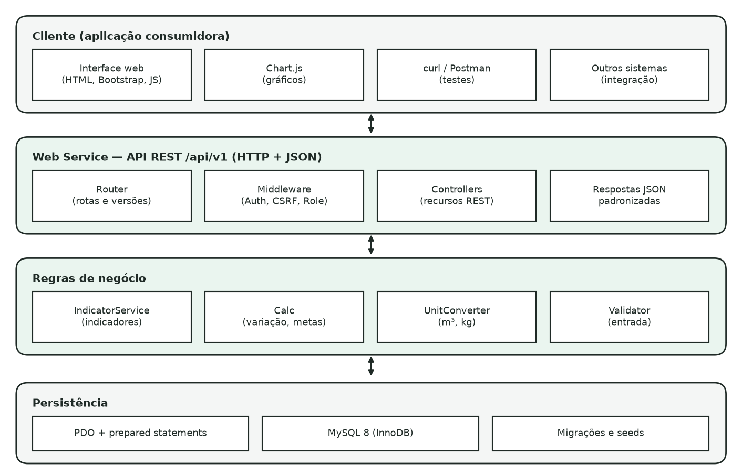
Figura 1 – Arquitetura em camadas planejada para o EcoManager

4.5 Ferramentas e tecnologias
O Quadro 3 resume as ferramentas escolhidas e a justificativa de cada uma. Não foram utilizados frameworks PHP nem gerenciadores de dependências, de modo que os mecanismos centrais (roteamento, autoload, validação, tratamento de exceções) fossem implementados no projeto, o que contribui para a compreensão de como um Web Service funciona internamente.
Quadro 3 – Ferramentas e tecnologias utilizadas
Item | Uso e justificativa
PHP 8.5 | Linguagem do backend e do Web Service. Ampla adoção na web, execução em Apache/Nginx e recursos modernos (tipagem, exceções, match, readonly).
MySQL 8.4 (InnoDB) | Banco de dados relacional com transações ACID, chaves estrangeiras, restrições CHECK e índices.
PDO | Acesso ao banco com comandos preparados, prevenindo injeção de SQL.
API REST / JSON | Estilo arquitetural dos Web Services, com recursos identificados por URI e versão /api/v1.
Apache / Nginx | Servidores web de produção, com a pasta public/ como raiz. Em desenvolvimento, o servidor embutido do PHP (php -S).
HTML5, CSS3 e JavaScript | Aplicação cliente. A comunicação com a API usa a Fetch API, sem frameworks de interface.
Bootstrap 5.3 | Layout responsivo e componentes visuais (tabelas, formulários, modais).
Chart.js 4.4 | Gráficos interativos do dashboard, alimentados pelos dados da API.
Font Awesome 6.5 | Ícones da interface.
Git e GitHub | Controle de versão e hospedagem do repositório do projeto.
cURL e script de testes em PHP | Chamadas manuais aos serviços e roteiro automatizado com 63 verificações de integração.
Diagramas UML e ER | Documentação visual do projeto: casos de uso, classes, sequência e modelo entidade-relacionamento.

4.6 Padrões e convenções da API
Para garantir consistência, foram definidas as convenções a seguir. Todos os endpoints ficam sob o prefixo /api/v1, o que permite evoluir a API sem quebrar clientes existentes. Os nomes dos recursos são substantivos no plural ou no singular conforme o domínio (por exemplo, /sectors e /waste), e os métodos HTTP expressam a operação. As respostas de sucesso têm a forma {"success": true, "message": "...", "data": {...}}, acrescida de meta com os dados de paginação nas listagens; as de erro têm a forma {"success": false, "message": "...", "errors": [...]}, com a lista de campos inválidos em errors. As listagens aceitam page, per_page, sort (por exemplo, -reference_month para ordem decrescente) e filtros por recurso. As datas seguem o formato ISO 8601 (AAAA-MM-DD) e os meses o formato AAAA-MM.

4.7 Estratégia de segurança
A segurança foi planejada em camadas. Na autenticação, as senhas são armazenadas com password_hash() e verificadas com password_verify(); o identificador de sessão é regenerado após o login e o cookie recebe os atributos HttpOnly e SameSite=Lax; após cinco tentativas falhas em dez minutos, o login é bloqueado por um período. Na autorização, um middleware verifica a sessão e carrega, a cada requisição, o usuário e suas organizações, e outro verifica o perfil exigido pela rota; além disso, todas as consultas de dados filtram pelas organizações do usuário. Na integridade das requisições, as operações de escrita exigem o token CSRF no cabeçalho X-CSRF-Token. Na entrada e saída de dados, todos os campos são validados no servidor, as consultas usam comandos preparados, a ordenação aceita apenas colunas de uma lista permitida e a saída HTML é escapada. Por fim, os logs não registram senhas, tokens nem o corpo das requisições, e os arquivos de configuração ficam fora da raiz pública do servidor web.

4.8 Estratégia de testes
Os serviços foram testados em três níveis. Primeiro, os cálculos puros (variação, percentual e progresso de metas) foram isolados em uma classe sem acesso a banco, o que facilita sua verificação. Em segundo lugar, foi criado um roteiro automatizado de testes de integração, que executa requisições HTTP reais contra o servidor e verifica status, corpo e efeitos, abrangendo autenticação, CSRF, permissões por perfil, isolamento entre organizações, validação de dados, conversão de unidades, paginação, ordenação, tentativas de injeção, cálculo de indicadores e metas e bloqueio por excesso de tentativas de login. Por fim, foram realizados testes manuais com cURL e com a interface web, para conferir o comportamento observado pelo usuário.

4.9 Cronograma
O Quadro 4 apresenta as etapas de execução e suas entregas, distribuídas em semanas.
Quadro 4 – Cronograma de desenvolvimento
Etapa | Atividades | Entregas | Semana
1 | Planejamento: análise de requisitos, arquitetura, modelo de dados e lista de endpoints | Plano e modelo aprovados | 1
2 | Estrutura inicial: autoload, roteamento, configuração, tratamento de erros | Esqueleto do Web Service | 2
3 | Banco de dados: migrações, restrições, índices e seeds de demonstração | Banco versionado | 3
4 | API REST: autenticação, usuários, organizações, setores, consumo, resíduos, metas, indicadores e dashboard | Endpoints funcionais | 4 a 5
5 | Interface web: login, layout, dashboard, formulários e tabelas integrados à API | Aplicação cliente | 6
6 | Relatórios e exportação CSV/impressão | Relatórios | 7
7 | Testes, correções e documentação (arquitetura, banco, API e este trabalho) | Sistema testado e documentado | 8

4.10 Riscos e mitigação
Quadro 5 – Principais riscos do projeto
Risco | Mitigação
Acesso indevido a dados de outra organização | Escopo por organização aplicado no servidor e coberto por testes automatizados.
Cálculos inconsistentes entre telas | Cálculos centralizados em uma única classe de serviço, sem duplicação no cliente.
Dados inválidos ou maliciosos | Validação rigorosa no servidor, comandos preparados e escape de saída.
Divisão por zero ou ausência de dados | Funções de cálculo retornam nulo e a interface exibe "sem dados" em vez de zero.
Perda de código ou de configuração | Versionamento em Git/GitHub e migrações para recriar o banco.

4.11 Ambiente de implantação e organização do projeto
O código foi organizado de modo que apenas a pasta public/ seja exposta pelo servidor web: nela ficam o ponto de entrada (index.php) e os arquivos estáticos (CSS, JavaScript e imagens). As demais pastas ficam fora da raiz pública: app/ (núcleo, controladores, serviços, validadores e utilitários), config/ (configurações lidas do ambiente), database/ (migrações numeradas e seeds), routes/ (definição das rotas da API e das páginas), resources/views/ (páginas HTML), storage/ (logs), tests/ (roteiro de testes) e docs/ (documentação técnica). A instalação consiste em criar o banco e um usuário dedicado, copiar .env.example para .env com as credenciais, executar php database/migrate.php --seed para criar as tabelas e os dados de demonstração e iniciar o servidor. Os dados de demonstração são identificados como exemplos (is_demo), para que nunca sejam confundidos com dados reais.

5 PROJETO (ESTRUTURA E MÓDULOS DO PROGRAMA)
Esta seção apresenta o projeto do sistema: os casos de uso, a estrutura de classes do Web Service, a interação entre seus componentes nos principais cenários, o modelo de dados e o catálogo de serviços. O foco está no Web Service; a aplicação web é tratada como um cliente da API.

5.1 Diagrama e tabela de casos de uso
O Web Service atende a três atores, que correspondem aos perfis do sistema. Como a permissão de cada perfil inclui a do anterior, o Gestor herda do Operador e o Administrador herda do Gestor. A autenticação (UC01) é pré-requisito dos demais casos de uso.
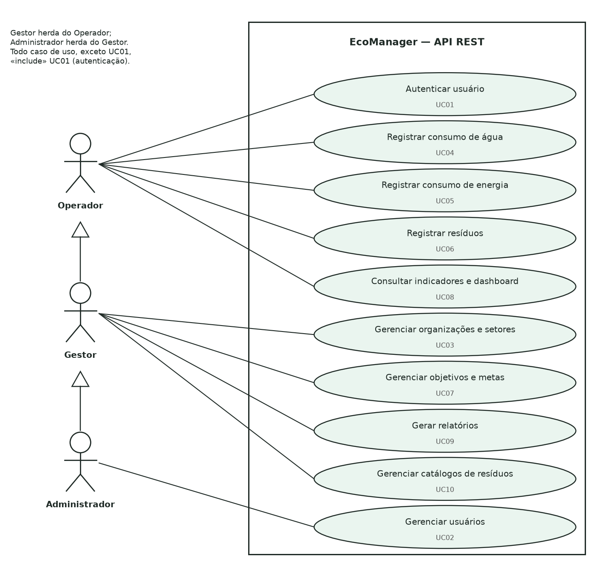
Figura 2 – Diagrama de casos de uso do EcoManager
Quadro 6 – Descrição dos casos de uso
Caso de uso | Atores | Fluxo principal | Exceções (HTTP) | Pós-condição
UC01 Autenticar usuário | Todos | Informa e-mail e senha; o serviço valida, abre a sessão e devolve o token CSRF. | Credenciais inválidas (401); excesso de tentativas (429); dados ausentes (422) | Sessão ativa e usuário identificado
UC02 Gerenciar usuários | Administrador | Cria, consulta, altera, desativa e exclui usuários; define perfil e organizações. | E-mail duplicado (422); sem permissão (403); excluir a si mesmo (422) | Usuário persistido e acesso configurado
UC03 Gerenciar organizações e setores | Gestor, Administrador | Cadastra e altera organizações (criação e exclusão só do Administrador) e setores. | Setor com registros não é excluído (409); organização alheia (404) | Organização ou setor atualizado
UC04 Registrar consumo de água | Operador e acima | Informa setor, mês, quantidade e unidade; o serviço converte para m³ e grava. | Validação (422); setor de outra organização (422); organização sem acesso (403) | Registro de água criado
UC05 Registrar consumo de energia | Operador e acima | Informa setor, mês e kWh; pode comparar períodos e obter a variação percentual. | Validação (422); sem base de comparação retorna variação nula | Registro de energia criado
UC06 Registrar resíduos | Operador e acima | Informa setor, tipo, destinação, data e quantidade; o serviço converte para kg e grava. | Tipo ou destinação inválidos (422); alteração de registro alheio pelo Operador (403) | Registro de resíduo criado
UC07 Gerenciar objetivos e metas | Gestor, Administrador | Cria objetivos e metas com direção, referência, alvo e prazo; consulta progresso e histórico. | Alvo incoerente com a direção (422); Operador (403) | Meta persistida e avaliável
UC08 Consultar indicadores e dashboard | Operador e acima | Solicita indicadores e séries com filtros de organização, setor e período. | Período inválido (422); organização sem acesso (403) | Indicadores calculados e retornados
UC09 Gerar relatórios | Gestor, Administrador | Solicita relatório de consumo, resíduos ou metas em JSON ou CSV. | Operador (403); sem dados retorna lista vazia | Relatório entregue
UC10 Gerenciar catálogos de resíduos | Gestor, Administrador | Mantém categorias e tipos de resíduos; destinações são mantidas pelo Administrador. | Tipo em uso não é excluído (409); duplicidade (422) | Catálogo atualizado

5.2 Diagramas de classes do Web Service
O Web Service foi organizado em classes de responsabilidade única. A Figura 3 mostra o núcleo: Request encapsula a requisição HTTP; o Router associa rota e método a um tratador e executa a cadeia de middleware (AuthMiddleware, CsrfMiddleware e RoleMiddleware); Response produz as respostas JSON padronizadas; Session e Database isolam a sessão e a conexão PDO; Validator valida a entrada; e ExceptionHandler converte as exceções da hierarquia HttpException em respostas com o status adequado.
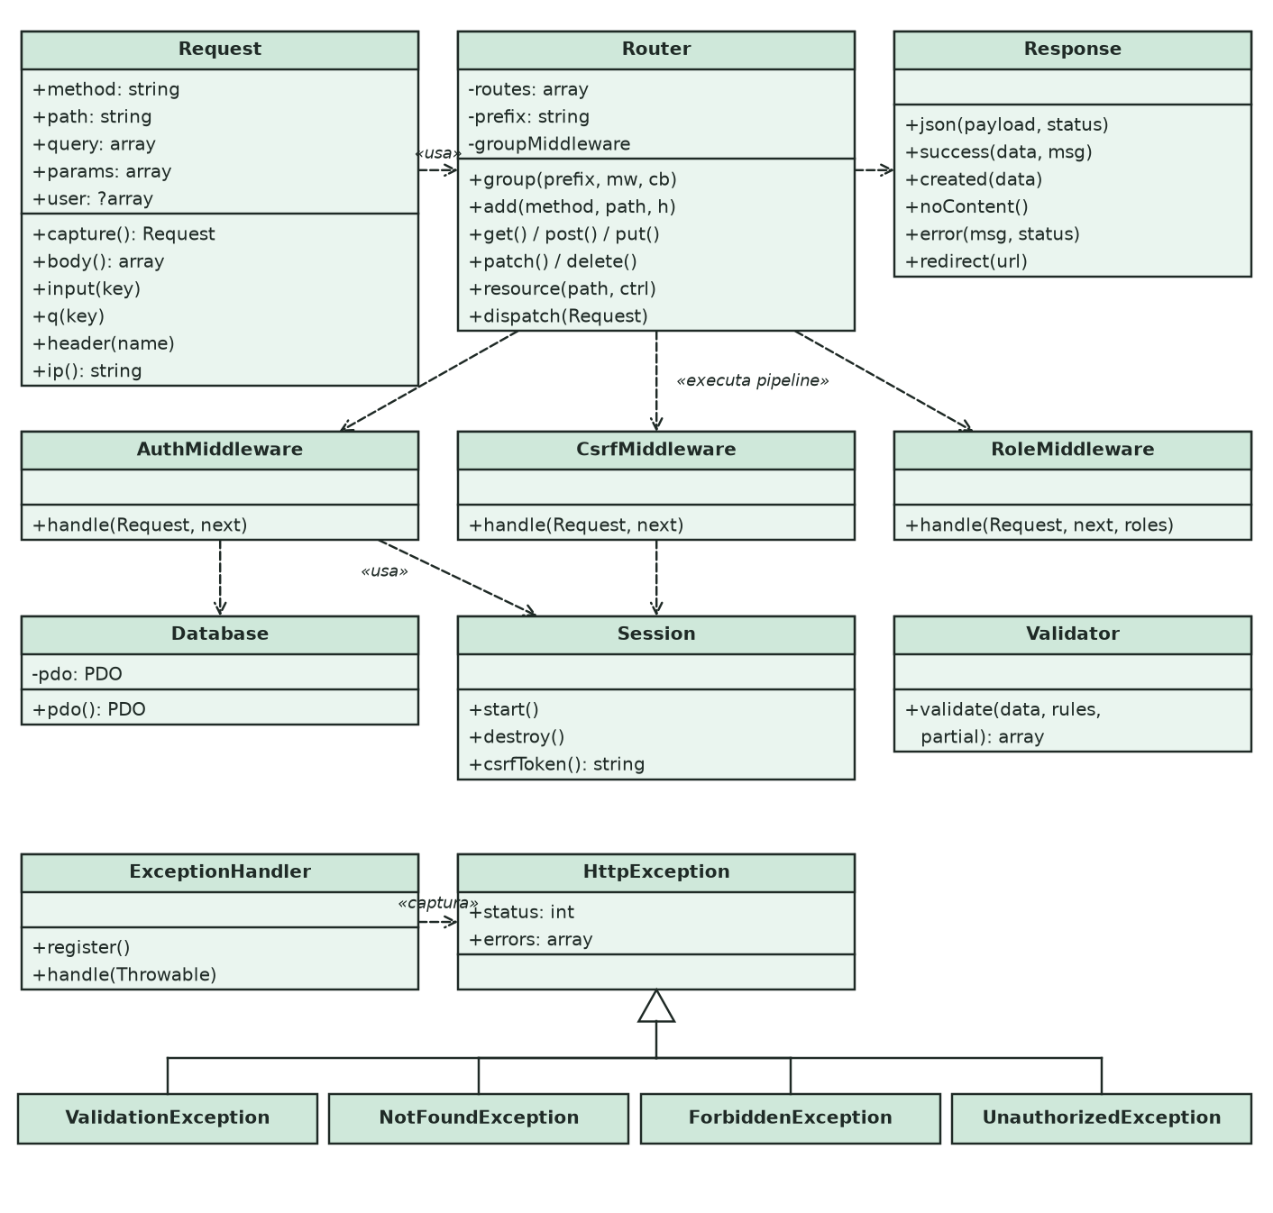
Figura 3 – Diagrama de classes: núcleo e cadeia de processamento da requisição
A Figura 4 apresenta a hierarquia dos controladores. A classe abstrata OrgResourceController implementa o CRUD genérico dos recursos de uma organização (listagem paginada, consulta, criação, atualização e exclusão lógica), já com escopo por organização, perfis e auditoria; cada controlador concreto informa apenas suas regras de validação e particularidades, o que evita duplicação e padroniza a API. Os demais controladores estendem diretamente BaseController.
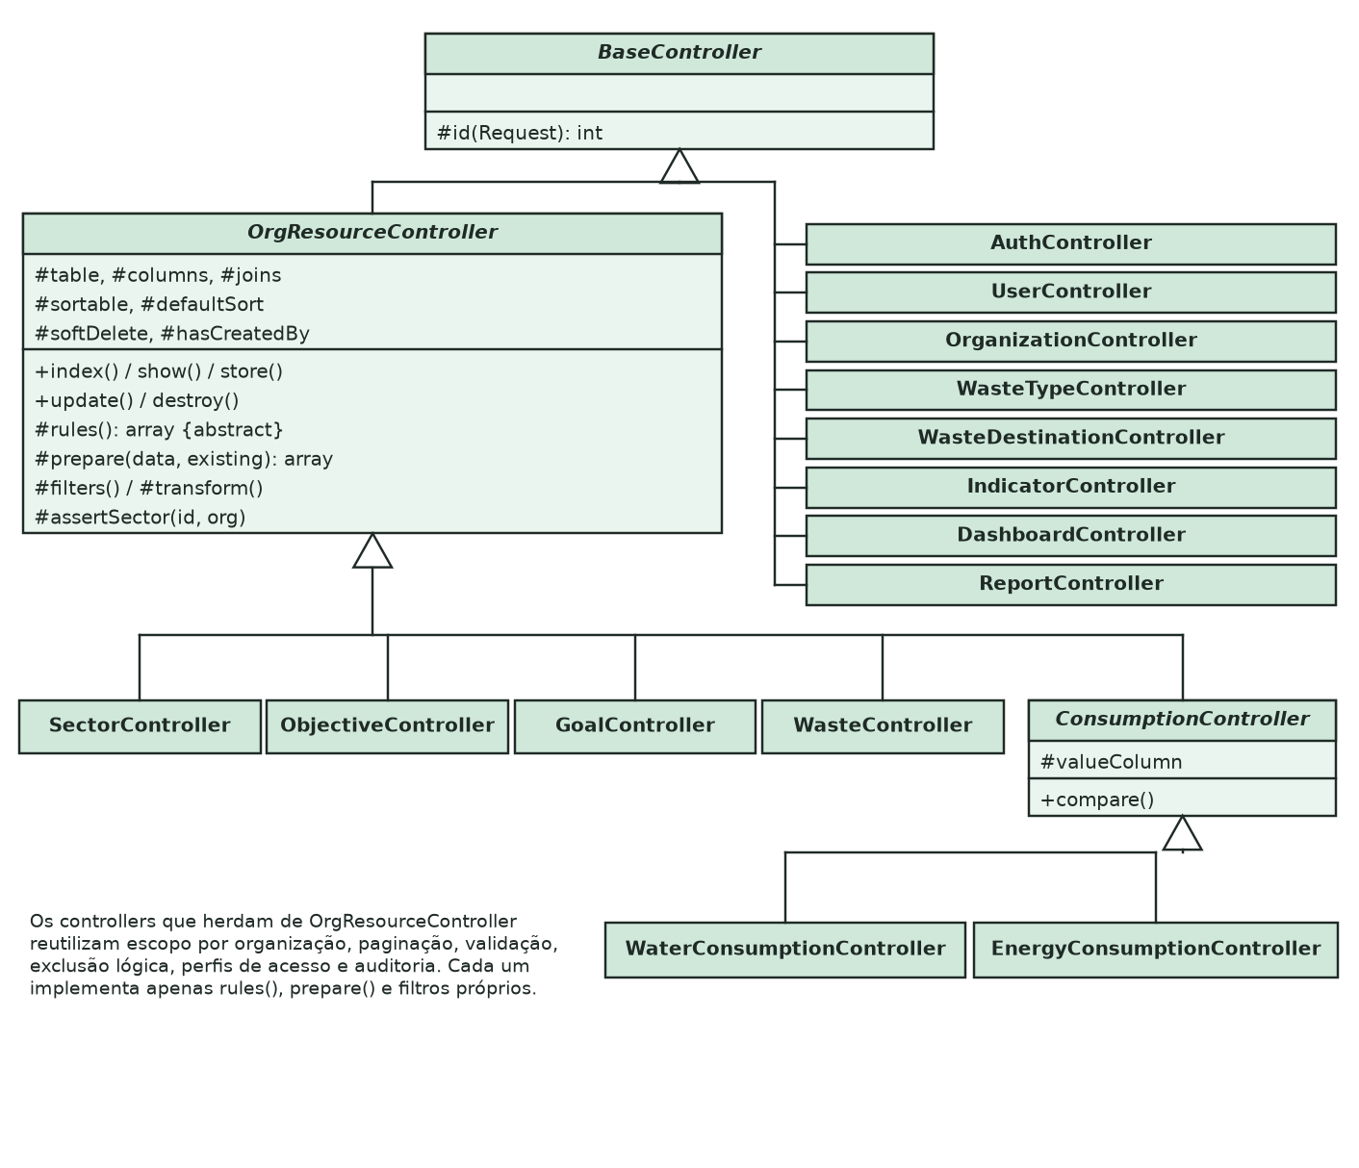
Figura 4 – Diagrama de classes: hierarquia dos controladores
A Figura 5 mostra a camada de regras de negócio e os utilitários. IndicatorService concentra o cálculo dos indicadores e a avaliação das metas e utiliza Calc, que contém as fórmulas puras; OrgScope aplica o isolamento entre organizações; PeriodFilter interpreta os filtros de período; UnitConverter padroniza as unidades; AuthService executa o login; ActivityLog registra a auditoria; e UserRepository encapsula as consultas de usuários.
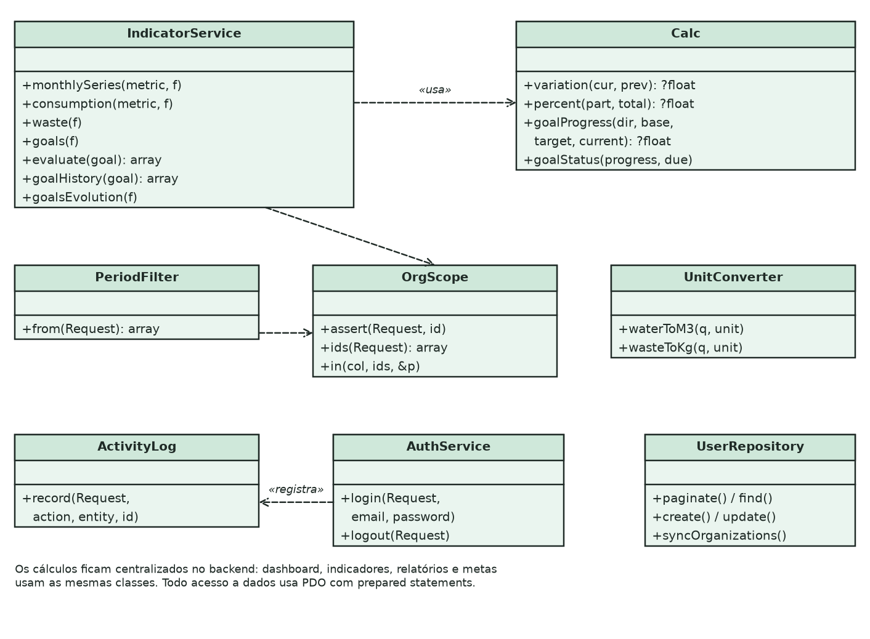
Figura 5 – Diagrama de classes: serviços, cálculos e utilitários

5.3 Diagramas de sequência
O primeiro cenário é o de autenticação (Figura 6). O cliente envia as credenciais ao endpoint de login; o serviço consulta as tentativas recentes e o usuário, verifica a senha com password_verify(), regenera o identificador de sessão e devolve os dados do usuário e o token CSRF, que o cliente deverá enviar nas próximas operações de escrita.
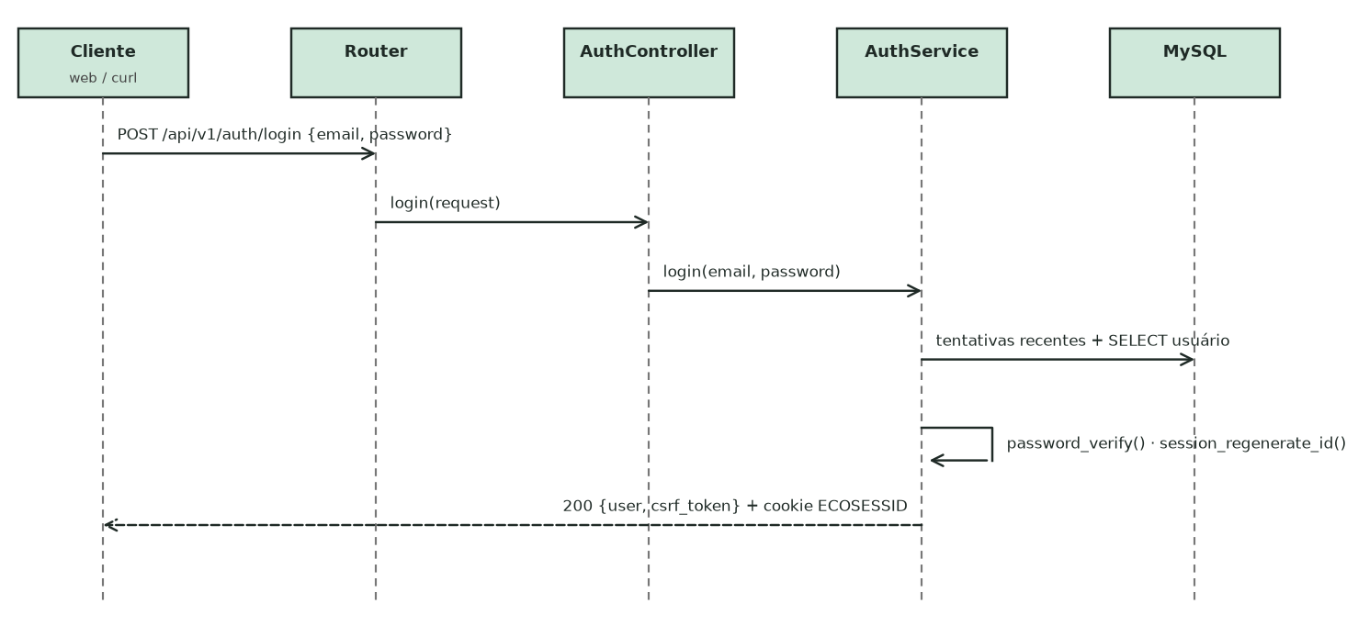
Figura 6 – Diagrama de sequência: autenticação (POST /api/v1/auth/login)
O segundo cenário é o registro de consumo de água (Figura 7), que ilustra a cadeia completa do Web Service. A requisição passa pelo roteador e pelos middleware, que validam a sessão, carregam as organizações do usuário e conferem o token CSRF; em caso de falha, a resposta 401 ou 403 é devolvida imediatamente. Em seguida, o controlador valida o corpo, converte a unidade para m³, grava o registro com comandos preparados, registra a auditoria e responde 201.
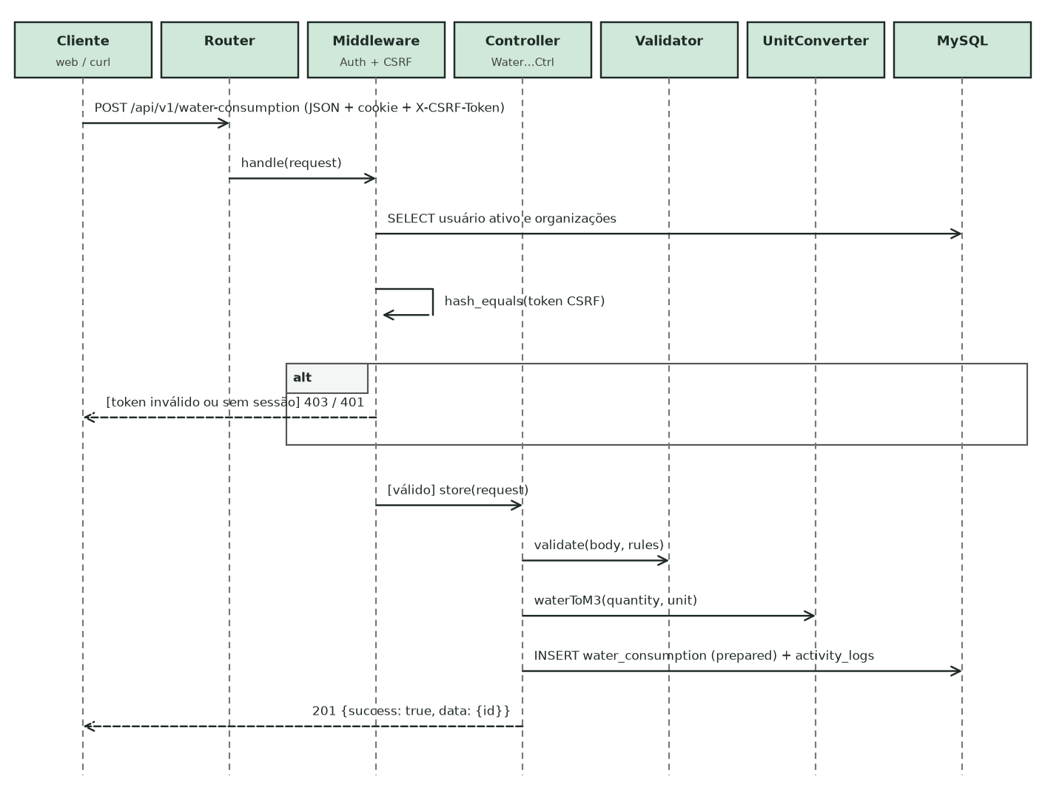
Figura 7 – Diagrama de sequência: registro de consumo de água (POST /api/v1/water-consumption)
O terceiro cenário é a consulta ao dashboard (Figura 8). O controlador interpreta os filtros, delega os cálculos ao IndicatorService, que executa consultas agregadas por mês e aplica as fórmulas de Calc, e devolve ao cliente os valores já prontos para exibição, sem que a interface precise recalculá-los.
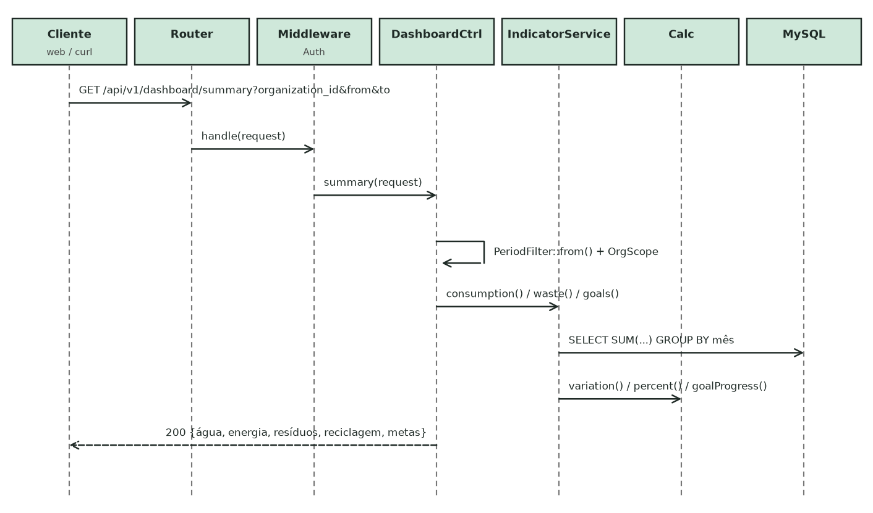
Figura 8 – Diagrama de sequência: consulta ao dashboard (GET /api/v1/dashboard/summary)

5.4 Modelo de dados
O banco de dados possui 14 tabelas de negócio, mais tabelas de apoio (schema_migrations, login_attempts e password_resets). A Figura 9 apresenta o modelo entidade-relacionamento. Uma organização possui vários setores, objetivos e usuários (relação N:N por organization_users); os registros de consumo e de resíduos pertencem a um setor e a uma organização; e cada meta pertence a um objetivo, podendo restringir-se a um setor, e possui um histórico de progresso mensal. Chaves estrangeiras, índices por organização e período e restrições CHECK (quantidades não negativas e coerência entre datas e valores das metas) garantem a integridade.
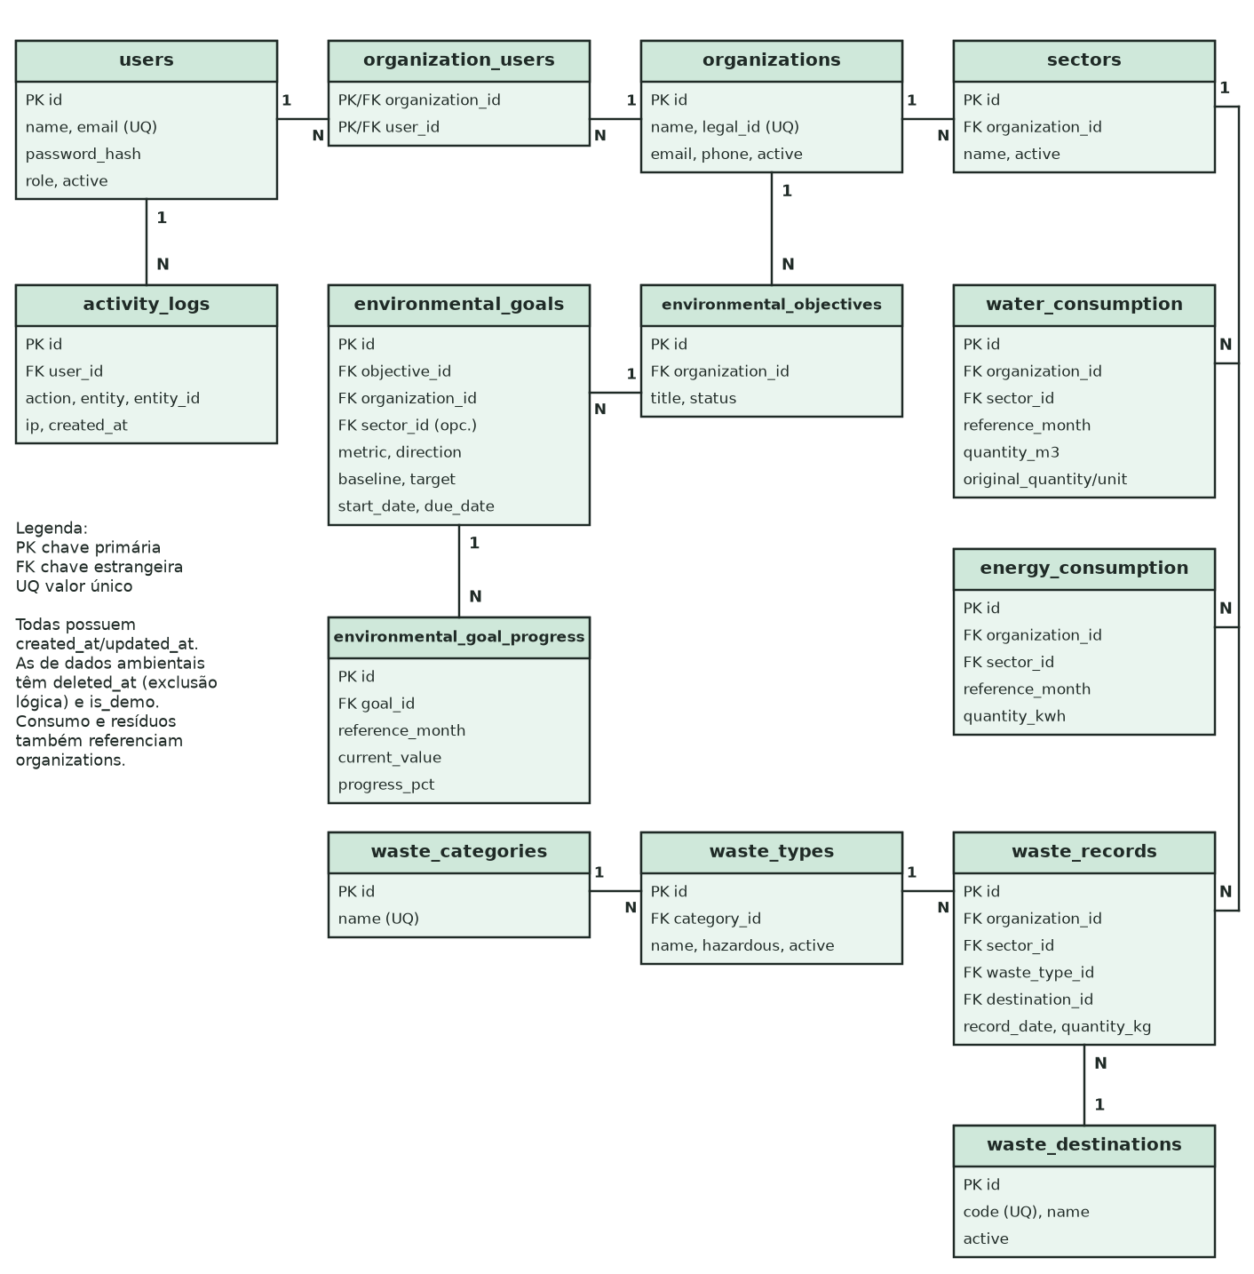
Figura 9 – Modelo entidade-relacionamento (simplificado)

5.5 Catálogo de serviços (endpoints)
O Quadro 7 apresenta os principais recursos expostos pela API, todos sob o prefixo /api/v1. Os recursos de CRUD respondem a GET (lista e consulta), POST, PUT/PATCH e DELETE.
Quadro 7 – Principais endpoints da API REST
Recurso | Operações | Perfis (escrita)
/auth/login, /auth/logout, /auth/me | POST, POST, GET; /auth/password/forgot responde 501 | Todos
/users | CRUD completo | Administrador
/organizations | CRUD completo | Criar e excluir: Administrador; editar: Gestor
/sectors | CRUD, desativação | Gestor e Administrador
/water-consumption | CRUD; GET /compare (variação entre períodos) | Todos criam; Operador edita só o seu
/energy-consumption | CRUD; GET /compare | Todos criam; Operador edita só o seu
/waste | CRUD; GET /summary (totais e taxa de reciclagem) | Todos criam; Operador edita só o seu
/waste-types e /waste-destinations | Consulta; escrita restrita | Gestor (tipos); Administrador (destinações)
/environmental-objectives e /environmental-goals | CRUD; GET /{id}/progress (histórico da meta) | Gestor e Administrador
/indicators/water, /energy, /waste, /goals | GET com filtros de organização, setor e período | Somente leitura
/dashboard/summary e /dashboard/charts | GET (cards e séries dos gráficos) | Somente leitura
/reports/consumption, /waste, /goals | GET em JSON ou CSV (format=csv) | Gestor e Administrador

5.6 Cálculo de indicadores e metas
Os cálculos são implementados em Calc e IndicatorService. A variação percentual entre o valor atual (A) e o anterior (P) é (A − P) ÷ P × 100, retornando nulo quando P é zero ou inexistente. A taxa de reciclagem é a massa reciclada ÷ massa total × 100. O progresso da meta depende da direção: em metas de redução, é (referência − atual) ÷ (referência − alvo) × 100; em metas de aumento, é (atual − referência) ÷ (alvo − referência) × 100. O valor atual de uma meta é o do último mês com dados dentro de seu período; o progresso exibido é limitado ao intervalo de 0 a 100%, e o valor bruto é mantido em progress_raw_pct. Por exemplo, em uma meta de reduzir o consumo mensal de 100 para 50 kWh, um consumo atual de 75 kWh corresponde a 50% de progresso, enquanto um consumo de 120 kWh resulta em progresso bruto de −40%, exibido como 0%.

5.7 Aplicação cliente
A aplicação cliente é composta por páginas HTML com Bootstrap que carregam os dados da API com a Fetch API. Um módulo genérico monta as telas de cadastro (tabela paginada, filtros, formulário modal e confirmação de exclusão) a partir de uma descrição de campos, e o dashboard apresenta cinco indicadores e cinco gráficos do Chart.js, alimentados por /dashboard/summary e /dashboard/charts. A tela de relatórios permite gerar, exportar em CSV e imprimir. Como as regras ficam no servidor, qualquer outro cliente, como um aplicativo móvel, poderia reutilizar a mesma API.

6 CONTRIBUIÇÃO PARA A FORMAÇÃO E INTERDISCIPLINARIDADE
O desenvolvimento do EcoManager exigiu a aplicação integrada de conhecimentos adquiridos ao longo do curso e mostrou, na prática, como disciplinas aparentemente independentes se complementam na construção de um sistema real. Esta seção discute o efeito do trabalho na formação do grupo e a interdisciplinaridade envolvida.

6.1 Efeito na formação
O trabalho consolidou a compreensão de como funcionam, por dentro, os Web Services. Ao implementar o roteador, a cadeia de middleware, a validação e o tratamento de erros sem utilizar frameworks, o grupo pôde entender o que normalmente fica oculto por essas ferramentas, como o ciclo da requisição HTTP, a semântica dos métodos e códigos de status e a importância de respostas padronizadas. Também foi possível exercitar a modelagem de dados relacional, a escrita de consultas agregadas, o uso de transações e restrições de integridade e a elaboração de diagramas UML como instrumento de projeto e documentação, e não apenas como exigência formal.
A preocupação com segurança desde o início do projeto evidenciou que o controle de acesso, a validação de entradas e a proteção contra ataques como injeção de SQL, XSS e CSRF não são acréscimos opcionais, mas requisitos de qualidade. A criação de um roteiro automatizado de testes de integração mostrou o valor de verificar, de forma repetível, o comportamento do sistema, em especial as regras de permissão e de isolamento de dados. O uso de controle de versão e a documentação do trabalho, por sua vez, aproximaram a atividade das práticas profissionais da área.

6.2 Interdisciplinaridade
A interdisciplinaridade manifesta-se em duas dimensões. A primeira é a integração entre áreas da computação: programação e desenvolvimento web (PHP, JavaScript, HTML e CSS), banco de dados (modelagem, normalização, SQL e índices), engenharia de software (requisitos, UML, arquitetura em camadas e testes), redes de computadores e sistemas distribuídos (modelo cliente-servidor, HTTP, serviços e interoperabilidade), segurança da informação (autenticação, autorização, criptografia de senhas e prevenção de ataques) e algoritmos e matemática (cálculo de variações, percentuais, médias e progresso de metas, com tratamento de casos limites como a divisão por zero).
A segunda dimensão é a articulação da computação com outros campos do conhecimento. A gestão ambiental forneceu o domínio do problema: os conceitos de aspecto e impacto ambiental, objetivos e metas, indicadores de desempenho e melhoria contínua, além da hierarquia de gestão de resíduos. A legislação (políticas nacional e estadual de meio ambiente, recursos hídricos e resíduos sólidos) delimitou o que a organização precisa registrar e demonstrar. A administração contribuiu com as noções de partes interessadas, ciclo PDCA e planejamento, e a ética e a responsabilidade socioambiental orientaram decisões como a de não afirmar que o sistema certifica uma organização e a de não classificar automaticamente uma destinação de resíduos como inadequada. O trabalho evidencia que a tecnologia da informação é um instrumento para a sustentabilidade e que o profissional de computação precisa dialogar com outras áreas para construir soluções de valor.

7 RELATÓRIO COM AS LINHAS DE CÓDIGO DO PROGRAMA
Este relatório reproduz os trechos centrais do Web Service: as rotas da API, o roteador, os middleware de autenticação e CSRF, o padrão de resposta JSON, o controlador genérico de recursos por organização, um controlador concreto (consumo de água), as funções de cálculo e o serviço de autenticação. O código completo está no repositório https://github.com/gustavoosr/apscc8. Fonte: Courier New, tamanho 8, espaçamento simples.
Arquivo: routes/api.php
<?php
declare(strict_types=1);
use App\Controllers\{AuthController, UserController, OrganizationController, SectorController,
WaterConsumptionController, EnergyConsumptionController, WasteController, WasteTypeController,
WasteDestinationController, ObjectiveController, GoalController, IndicatorController,
DashboardController, ReportController};
use App\Middleware\{AuthMiddleware, CsrfMiddleware, RoleMiddleware};
/** @var \App\Core\Router $router */
$A = AuthMiddleware::class;
$C = CsrfMiddleware::class;
$ADMIN = RoleMiddleware::class . ':ADMINISTRADOR';
$MANAGER = RoleMiddleware::class . ':GESTOR';
$router->group('/api/v1', [], function ($router) use ($A, $C, $ADMIN, $MANAGER) {
// ---- Autenticação
$router->post('/auth/login', [AuthController::class, 'login']);
$router->post('/auth/password/forgot', [AuthController::class, 'forgotPassword']);
$router->post('/auth/logout', [AuthController::class, 'logout'], [$A, $C]);
$router->get('/auth/me', [AuthController::class, 'me'], [$A]);
// Todas as demais rotas exigem autenticação e CSRF em métodos de escrita.
$router->group('', [$A, $C], function ($router) use ($ADMIN, $MANAGER) {
$router->resource('/users', UserController::class, [$ADMIN]);
// Organizações: leitura/edição por perfil; criar e excluir só ADMINISTRADOR.
$router->get('/organizations', [OrganizationController::class, 'index']);
$router->get('/organizations/{id}', [OrganizationController::class, 'show']);
$router->post('/organizations', [OrganizationController::class, 'store'], [$ADMIN]);
$router->put('/organizations/{id}', [OrganizationController::class, 'update'], [$MANAGER]);
$router->patch('/organizations/{id}', [OrganizationController::class, 'update'], [$MANAGER]);
$router->delete('/organizations/{id}', [OrganizationController::class, 'destroy'], [$ADMIN]);
$router->resource('/sectors', SectorController::class);
$router->get('/water-consumption/compare', [WaterConsumptionController::class, 'compare']);
$router->resource('/water-consumption', WaterConsumptionController::class);
$router->get('/energy-consumption/compare', [EnergyConsumptionController::class, 'compare']);
$router->resource('/energy-consumption', EnergyConsumptionController::class);
$router->get('/waste/summary', [WasteController::class, 'summary']);
$router->resource('/waste', WasteController::class);
// Tipos/categorias de resíduos: leitura geral, escrita GESTOR+.
$router->get('/waste-types/categories', [WasteTypeController::class, 'categories']);
$router->post('/waste-types/categories', [WasteTypeController::class, 'storeCategory'], [$MANAGER]);
$router->resource('/waste-types', WasteTypeController::class, [], [$MANAGER]);
$router->get('/waste-destinations', [WasteDestinationController::class, 'index']);
$router->get('/waste-destinations/{id}', [WasteDestinationController::class, 'show']);
$router->post('/waste-destinations', [WasteDestinationController::class, 'store'], [$ADMIN]);
$router->put('/waste-destinations/{id}', [WasteDestinationController::class, 'update'], [$ADMIN]);
$router->patch('/waste-destinations/{id}', [WasteDestinationController::class, 'update'], [$ADMIN]);
$router->resource('/environmental-objectives', ObjectiveController::class);
$router->get('/environmental-goals/{id}/progress', [GoalController::class, 'progress']);
$router->resource('/environmental-goals', GoalController::class);
$router->get('/indicators/water', [IndicatorController::class, 'water']);
$router->get('/indicators/energy', [IndicatorController::class, 'energy']);
$router->get('/indicators/waste', [IndicatorController::class, 'waste']);
$router->get('/indicators/goals', [IndicatorController::class, 'goals']);
$router->get('/dashboard/summary', [DashboardController::class, 'summary']);
$router->get('/dashboard/charts', [DashboardController::class, 'charts']);
$router->get('/reports/consumption', [ReportController::class, 'consumption'], [$MANAGER]);
$router->get('/reports/waste', [ReportController::class, 'waste'], [$MANAGER]);
$router->get('/reports/goals', [ReportController::class, 'goals'], [$MANAGER]);
});
});
Arquivo: app/Core/Router.php
<?php
declare(strict_types=1);
namespace App\Core;
final class Router
{
/** @var array<int, array{method:string, regex:string, handler:mixed, middleware:array}> */
private array $routes = [];
private string $prefix = '';
private array $groupMiddleware = [];
public function group(string $prefix, array $middleware, callable $callback): void
{
$prevP = $this->prefix;
$prevM = $this->groupMiddleware;
$this->prefix .= $prefix;
$this->groupMiddleware = array_merge($this->groupMiddleware, $middleware);
$callback($this);
$this->prefix = $prevP;
$this->groupMiddleware = $prevM;
}
public function add(string $method, string $path, array|callable $handler, array $middleware = []): void
{
$full = rtrim($this->prefix . $path, '/') ?: '/';
$regex = '#^' . preg_replace('#\{(\w+)\}#', '(?P<$1>[^/]+)', $full) . '$#';
$this->routes[] = [
'method' => $method,
'regex' => $regex,
'handler' => $handler,
'middleware' => array_merge($this->groupMiddleware, $middleware),
];
}
public function get(string $p, array|callable $h, array $m = []): void { $this->add('GET', $p, $h, $m); }
public function post(string $p, array|callable $h, array $m = []): void { $this->add('POST', $p, $h, $m); }
public function put(string $p, array|callable $h, array $m = []): void { $this->add('PUT', $p, $h, $m); }
public function patch(string $p, array|callable $h, array $m = []): void { $this->add('PATCH', $p, $h, $m); }
public function delete(string $p, array|callable $h, array $m = []): void { $this->add('DELETE', $p, $h, $m); }
/** Registra GET/POST/PUT/PATCH/DELETE padrão para um controller CRUD. */
public function resource(string $path, string $controller, array $middleware = [], array $writeMiddleware = []): void
{
$w = array_merge($middleware, $writeMiddleware);
$this->get($path, [$controller, 'index'], $middleware);
$this->get($path . '/{id}', [$controller, 'show'], $middleware);
$this->post($path, [$controller, 'store'], $w);
$this->put($path . '/{id}', [$controller, 'update'], $w);
$this->patch($path . '/{id}', [$controller, 'update'], $w);
$this->delete($path . '/{id}', [$controller, 'destroy'], $w);
}
public function dispatch(Request $request): void
{
$allowed = [];
foreach ($this->routes as $route) {
if (!preg_match($route['regex'], $request->path, $m)) {
continue;
}
if ($route['method'] !== $request->method) {
$allowed[] = $route['method'];
continue;
}
$request->params = array_filter($m, 'is_string', ARRAY_FILTER_USE_KEY);
$this->run($route, $request);
return;
}
if ($allowed) {
header('Allow: ' . implode(', ', array_unique($allowed)));
Response::error('Método não permitido.', 405);
}
throw new NotFoundException('Rota não encontrada.');
}
private function run(array $route, Request $request): void
{
$pipeline = array_reduce(
array_reverse($route['middleware']),
fn (callable $next, string $mw) => fn (Request $r) => $this->callMiddleware($mw, $r, $next),
function (Request $r) use ($route) {
$h = $route['handler'];
if (is_array($h)) {
return (new $h[0]())->{$h[1]}($r);
}
return $h($r);
}
);
$pipeline($request);
}
private function callMiddleware(string $spec, Request $r, callable $next): mixed
{
// Formato "Classe" ou "Classe:arg1,arg2"
[$class, $args] = array_pad(explode(':', $spec, 2), 2, '');
$args = $args === '' ? [] : explode(',', $args);
return (new $class())->handle($r, $next, ...$args);
}
}
Arquivo: app/Middleware/AuthMiddleware.php
<?php
declare(strict_types=1);
namespace App\Middleware;
use App\Core\Database;
use App\Core\Request;
use App\Core\Session;
use App\Core\UnauthorizedException;
/** Exige sessão autenticada e carrega o usuário (revalidado no banco a cada requisição). */
final class AuthMiddleware
{
public function handle(Request $r, callable $next): mixed
{
Session::start();
$id = $_SESSION['user_id'] ?? null;
if (!$id) {
throw new UnauthorizedException();
}
$st = Database::pdo()->prepare('SELECT id, name, email, role FROM users WHERE id = ? AND active = 1 AND deleted_at IS NULL');
$st->execute([$id]);
$user = $st->fetch();
if (!$user) {
Session::destroy();
throw new UnauthorizedException('Sessão inválida.');
}
if ($user['role'] === 'ADMINISTRADOR') {
$orgs = Database::pdo()->query('SELECT id FROM organizations WHERE deleted_at IS NULL')->fetchAll(\PDO::FETCH_COLUMN);
} else {
$o = Database::pdo()->prepare('SELECT ou.organization_id FROM organization_users ou JOIN organizations o ON o.id = ou.organization_id AND o.deleted_at IS NULL WHERE ou.user_id = ?');
$o->execute([$id]);
$orgs = $o->fetchAll(\PDO::FETCH_COLUMN);
}
$user['org_ids'] = array_map('intval', $orgs);
$user['id'] = (int) $user['id'];
$r->user = $user;
return $next($r);
}
}
Arquivo: app/Middleware/CsrfMiddleware.php
<?php
declare(strict_types=1);
namespace App\Middleware;
use App\Core\ForbiddenException;
use App\Core\Request;
use App\Core\Session;
/** Valida o token CSRF (header X-CSRF-Token) em métodos que alteram estado. */
final class CsrfMiddleware
{
public function handle(Request $r, callable $next): mixed
{
if (in_array($r->method, ['POST', 'PUT', 'PATCH', 'DELETE'], true)) {
Session::start();
$sent = $r->header('X-CSRF-Token') ?? '';
$real = $_SESSION['csrf'] ?? '';
if ($real === '' || !hash_equals($real, $sent)) {
throw new ForbiddenException('Token CSRF inválido ou ausente.');
}
}
return $next($r);
}
}
Arquivo: app/Core/Response.php
<?php
declare(strict_types=1);
namespace App\Core;
final class Response
{
public static function json(array $payload, int $status = 200): never
{
http_response_code($status);
header('Content-Type: application/json; charset=utf-8');
header('X-Content-Type-Options: nosniff');
echo json_encode($payload, JSON_UNESCAPED_UNICODE | JSON_UNESCAPED_SLASHES | JSON_PRESERVE_ZERO_FRACTION);
exit;
}
public static function success(mixed $data = null, string $message = 'Operação realizada com sucesso.', int $status = 200, array $meta = []): never
{
$out = ['success' => true, 'message' => $message, 'data' => $data];
if ($meta) {
$out['meta'] = $meta;
}
self::json($out, $status);
}
public static function created(mixed $data, string $message = 'Registro cadastrado com sucesso.'): never
{
self::success($data, $message, 201);
}
public static function noContent(): never
{
http_response_code(204);
exit;
}
public static function error(string $message, int $status = 400, array $errors = []): never
{
self::json(['success' => false, 'message' => $message, 'errors' => $errors], $status);
}
public static function redirect(string $url): never
{
header('Location: ' . $url);
exit;
}
}
Arquivo: app/Core/OrgResourceController.php
<?php
declare(strict_types=1);
namespace App\Core;
use App\Helpers\ActivityLog;
use App\Helpers\OrgScope;
use App\Helpers\Pagination;
use App\Validators\Validator;
/**
* CRUD genérico para tabelas com organization_id. Aplica escopo de organização,
* permissões por perfil, validação, paginação, exclusão lógica e auditoria.
*
* Regras de perfil:
* - OPERADOR: cria e consulta; edita apenas registros criados por ele; não exclui.
* - GESTOR/ADMINISTRADOR: criam, editam e excluem registros das suas organizações.
*/
abstract class OrgResourceController extends BaseController
{
protected string $table; // tabela principal (alias t)
protected string $entityName; // nome para auditoria
protected string $label = 'Registro';
protected string $columns = 't.*';
protected string $joins = '';
protected array $sortable = ['id' => 't.id'];
protected string $defaultSort = '-id';
protected bool $hasCreatedBy = true;
protected bool $softDelete = true;
protected bool $managerOnlyWrite = false; // true: operador não escreve
/** Regras de validação campo => regra (inclui organization_id na criação). */
abstract protected function rules(): array;
/** Filtros adicionais a partir da query string. */
protected function filters(Request $r, array &$where, array &$params): void {}
/** Normaliza/valida regras de negócio; retorna colunas a persistir. */
protected function prepare(array $data, ?array $existing, Request $r): array
{
return $data;
}
/** Permite enriquecer as linhas retornadas em listagens. */
protected function transform(array $rows): array
{
return $rows;
}
protected function transformOne(array $row): array
{
return $row;
}
protected function afterSave(int $id, Request $r, bool $creating): void {}
// ---------------------------------------------------------------- READ
public function index(Request $r): void
{
$p = Pagination::from($r, $this->sortable, $this->defaultSort);
$params = [];
$where = [OrgScope::in('t.organization_id', OrgScope::ids($r), $params)];
if ($this->softDelete) {
$where[] = 't.deleted_at IS NULL';
}
$this->filters($r, $where, $params);
$w = implode(' AND ', $where);
$pdo = Database::pdo();
$c = $pdo->prepare("SELECT COUNT(*) FROM {$this->table} t {$this->joins} WHERE $w");
$c->execute($params);
$st = $pdo->prepare("SELECT {$this->columns} FROM {$this->table} t {$this->joins} WHERE $w ORDER BY {$p->orderBy} {$p->limitSql()}");
$st->execute($params);
Response::success($this->transform($st->fetchAll()), $this->label . 's listados.', 200, $p->meta((int) $c->fetchColumn()));
}
public function show(Request $r): void
{
$row = $this->findScoped($this->id($r), $r);
Response::success($this->transformOne($row));
}
// ---------------------------------------------------------------- WRITE
public function store(Request $r): void
{
$this->assertCanWrite($r);
$rules = array_merge(['organization_id' => 'required|int|min:1'], $this->rules());
$data = Validator::validate($r->body(), $rules);
OrgScope::assert($r, $data['organization_id']);
$cols = $this->prepare($data, null, $r);
$cols['organization_id'] = $data['organization_id'];
if ($this->hasCreatedBy) {
$cols['created_by'] = $r->user['id'];
}
$names = array_keys($cols);
$sql = "INSERT INTO {$this->table} (" . implode(',', $names) . ') VALUES (' . implode(',', array_fill(0, count($names), '?')) . ')';
$pdo = Database::pdo();
$pdo->prepare($sql)->execute(array_values($cols));
$id = (int) $pdo->lastInsertId();
$this->afterSave($id, $r, true);
ActivityLog::record($r, 'CREATE', $this->entityName, $id);
Response::created(['id' => $id], $this->label . ' cadastrado com sucesso.');
}
public function update(Request $r): void
{
$this->assertCanWrite($r);
$existing = $this->findScoped($this->id($r), $r, raw: true);
if ($r->user['role'] === 'OPERADOR' && $this->hasCreatedBy && (int) $existing['created_by'] !== $r->user['id']) {
throw new ForbiddenException('Operadores só podem editar registros criados por eles.');
}
$data = Validator::validate($r->body(), $this->rules(), true);
$cols = $this->prepare($data, $existing, $r);
unset($cols['organization_id'], $cols['created_by']);
if ($cols) {
$sets = implode(', ', array_map(fn ($c) => "$c = ?", array_keys($cols)));
Database::pdo()->prepare("UPDATE {$this->table} SET $sets WHERE id = ?")->execute([...array_values($cols), $existing['id']]);
}
$this->afterSave((int) $existing['id'], $r, false);
ActivityLog::record($r, 'UPDATE', $this->entityName, (int) $existing['id']);
Response::success(['id' => (int) $existing['id']], $this->label . ' atualizado com sucesso.');
}
public function destroy(Request $r): void
{
if ($r->user['role'] === 'OPERADOR') {
throw new ForbiddenException('Operadores não podem excluir registros.');
}
$existing = $this->findScoped($this->id($r), $r, raw: true);
$this->beforeDelete($existing);
$sql = $this->softDelete
? "UPDATE {$this->table} SET deleted_at = NOW() WHERE id = ?"
: "DELETE FROM {$this->table} WHERE id = ?";
Database::pdo()->prepare($sql)->execute([$existing['id']]);
ActivityLog::record($r, 'DELETE', $this->entityName, (int) $existing['id']);
Response::noContent();
}
protected function beforeDelete(array $existing): void {}
// -------------------------------------------------------------- HELPERS
protected function assertCanWrite(Request $r): void
{
if ($this->managerOnlyWrite && $r->user['role'] === 'OPERADOR') {
throw new ForbiddenException();
}
}
protected function findScoped(int $id, Request $r, bool $raw = false): array
{
$cols = $raw ? 't.*' : $this->columns;
$deleted = $this->softDelete ? ' AND t.deleted_at IS NULL' : '';
$st = Database::pdo()->prepare("SELECT $cols FROM {$this->table} t {$this->joins} WHERE t.id = ?$deleted");
$st->execute([$id]);
$row = $st->fetch();
// 404 também para registros de outras organizações (não revela existência).
if (!$row || !in_array((int) $row['organization_id'], $r->user['org_ids'] ?? [], true)) {
throw new NotFoundException($this->label . ' não encontrado.');
}
return $row;
}
/** Garante que o setor pertence à organização informada. */
protected function assertSector(int $sectorId, int $orgId): void
{
$st = Database::pdo()->prepare('SELECT COUNT(*) FROM sectors WHERE id = ? AND organization_id = ? AND deleted_at IS NULL AND active = 1');
$st->execute([$sectorId, $orgId]);
if (!(int) $st->fetchColumn()) {
throw new ValidationException([['field' => 'sector_id', 'message' => 'Setor inválido para esta organização.']]);
}
}
}
Arquivo: app/Controllers/WaterConsumptionController.php
<?php
declare(strict_types=1);
namespace App\Controllers;
use App\Core\Request;
use App\Helpers\UnitConverter;
final class WaterConsumptionController extends ConsumptionController
{
protected string $table = 'water_consumption';
protected string $entityName = 'water_consumption';
protected string $label = 'Registro de água';
protected string $valueColumn = 'quantity_m3';
protected string $columns = 't.id, t.organization_id, t.sector_id, s.name AS sector_name, t.reference_month, t.quantity_m3, t.original_quantity, t.original_unit, t.notes, t.created_by, t.created_at';
protected array $sortable = ['id' => 't.id', 'reference_month' => 't.reference_month', 'quantity_m3' => 't.quantity_m3', 'sector' => 's.name'];
protected function rules(): array
{
return [
'sector_id' => 'required|int|min:1',
'reference_month' => 'required|month',
'quantity' => 'required|numeric|min:0|max:999999999',
'unit' => 'required|string|in:m3,L',
'notes' => 'string|max:500',
];
}
protected function prepare(array $data, ?array $existing, Request $r): array
{
$orgId = (int) ($existing['organization_id'] ?? $data['organization_id']);
if (isset($data['sector_id'])) {
$this->assertSector((int) $data['sector_id'], $orgId);
}
$cols = array_intersect_key($data, array_flip(['sector_id', 'reference_month', 'notes']));
if (isset($data['quantity']) || isset($data['unit'])) {
$q = (float) ($data['quantity'] ?? $existing['original_quantity']);
$u = (string) ($data['unit'] ?? $existing['original_unit']);
$cols['original_quantity'] = $q;
$cols['original_unit'] = $u;
$cols['quantity_m3'] = round(UnitConverter::waterToM3($q, $u), 3);
}
return $cols;
}
}
Arquivo: app/Helpers/Calc.php
<?php
declare(strict_types=1);
namespace App\Helpers;
/** Cálculos puros (sem acesso a banco), tratando divisão por zero e ausência de dados. */
final class Calc
{
/** Variação percentual de $previous para $current; null se não houver base de comparação. */
public static function variation(?float $current, ?float $previous): ?float
{
if ($current === null || $previous === null || $previous == 0.0) {
return null;
}
return round(($current - $previous) / $previous * 100, 2);
}
/** Percentual part/total; null quando total é zero. */
public static function percent(float $part, float $total): ?float
{
return $total > 0 ? round($part / $total * 100, 2) : null;
}
/**
* Progresso da meta, respeitando a direção.
* DECREASE: (base - atual) / (base - alvo); INCREASE: (atual - base) / (alvo - base).
* Retorna valor bruto em % (pode ser <0 ou >100) ou null se base == alvo.
*/
public static function goalProgress(string $direction, float $baseline, float $target, float $current): ?float
{
$den = $direction === 'DECREASE' ? $baseline - $target : $target - $baseline;
if ($den == 0.0) {
return null;
}
$num = $direction === 'DECREASE' ? $baseline - $current : $current - $baseline;
return round($num / $den * 100, 2);
}
public static function goalStatus(?float $progress, string $dueDate, ?\DateTimeImmutable $today = null): string
{
$today ??= new \DateTimeImmutable('today');
if ($progress !== null && $progress >= 100) {
return 'ATINGIDA';
}
return $today > new \DateTimeImmutable($dueDate) ? 'ATRASADA' : 'EM_ANDAMENTO';
}
}
Arquivo: app/Services/AuthService.php
<?php
declare(strict_types=1);
namespace App\Services;
use App\Core\Config;
use App\Core\Database;
use App\Core\HttpException;
use App\Core\Request;
use App\Core\Session;
use App\Helpers\ActivityLog;
final class AuthService
{
public function login(Request $r, string $email, string $password): array
{
$pdo = Database::pdo();
$max = (int) Config::get('app.login_max_attempts', 5);
$minutes = (int) Config::get('app.login_lockout_minutes', 10);
$st = $pdo->prepare('SELECT COUNT(*) FROM login_attempts WHERE email = ? AND attempted_at > (NOW() - INTERVAL ? MINUTE)');
$st->execute([$email, $minutes]);
if ((int) $st->fetchColumn() >= $max) {
throw new HttpException("Muitas tentativas. Aguarde {$minutes} minutos e tente novamente.", 429);
}
$st = $pdo->prepare('SELECT * FROM users WHERE email = ? AND active = 1 AND deleted_at IS NULL');
$st->execute([$email]);
$user = $st->fetch();
// password_verify é executado mesmo sem usuário para equalizar o tempo de resposta.
$hash = $user['password_hash'] ?? '$2y$10$usesomesillystringforsalt.invalidhashxxxxxxxxxxxxxxxxxxxx';
if (!password_verify($password, $hash) || !$user) {
$pdo->prepare('INSERT INTO login_attempts (email, ip) VALUES (?, ?)')->execute([$email, $r->ip()]);
throw new HttpException('E-mail ou senha incorretos.', 401);
}
$pdo->prepare('DELETE FROM login_attempts WHERE email = ?')->execute([$email]);
if (password_needs_rehash($user['password_hash'], PASSWORD_DEFAULT)) {
$pdo->prepare('UPDATE users SET password_hash = ? WHERE id = ?')->execute([password_hash($password, PASSWORD_DEFAULT), $user['id']]);
}
Session::start();
session_regenerate_id(true);
$_SESSION['user_id'] = (int) $user['id'];
unset($_SESSION['csrf']);
ActivityLog::record($r, 'LOGIN', 'users', (int) $user['id'], (int) $user['id']);
return [
'user' => ['id' => (int) $user['id'], 'name' => $user['name'], 'email' => $user['email'], 'role' => $user['role']],
'csrf_token' => Session::csrfToken(),
];
}
public function logout(Request $r): void
{
ActivityLog::record($r, 'LOGOUT', 'users', $r->user['id'] ?? null);
Session::destroy();
}
}

8 BIBLIOGRAFIA
ASSOCIAÇÃO BRASILEIRA DE NORMAS TÉCNICAS. ABNT NBR ISO 14001:2015: sistemas da gestão ambiental – requisitos com orientações para uso. Rio de Janeiro: ABNT, 2015.
BARTH, A. RFC 6265: HTTP State Management Mechanism. Internet Engineering Task Force (IETF), 2011.
BOOCH, G.; RUMBAUGH, J.; JACOBSON, I. UML: guia do usuário. 2. ed. Rio de Janeiro: Elsevier, 2006.
BRASIL. Lei nº 6.938, de 31 de agosto de 1981. Dispõe sobre a Política Nacional do Meio Ambiente. Brasília, DF, 1981.
BRASIL. Lei nº 9.433, de 8 de janeiro de 1997. Institui a Política Nacional de Recursos Hídricos. Brasília, DF, 1997.
BRASIL. Lei nº 12.305, de 2 de agosto de 2010. Institui a Política Nacional de Resíduos Sólidos. Brasília, DF, 2010.
BRAY, T. (ed.). RFC 8259: The JavaScript Object Notation (JSON) Data Interchange Format. Internet Engineering Task Force (IETF), 2017.
COMISSÃO MUNDIAL SOBRE MEIO AMBIENTE E DESENVOLVIMENTO (CMMAD). Nosso futuro comum. 2. ed. Rio de Janeiro: Fundação Getulio Vargas, 1991.
FIELDING, R. T. Architectural styles and the design of network-based software architectures. 2000. Tese (Doutorado em Ciência da Informação e da Computação) – University of California, Irvine, 2000.
FIELDING, R.; NOTTINGHAM, M.; RESCHKE, J. (ed.). RFC 9110: HTTP Semantics. Internet Engineering Task Force (IETF), 2022.
FOWLER, M. Patterns of enterprise application architecture. Boston: Addison-Wesley, 2002.
FOWLER, M. UML essencial: um breve guia para a linguagem-padrão de modelagem de objetos. 3. ed. Porto Alegre: Bookman, 2005.
GOIÁS. Lei nº 13.123, de 1997. Dispõe sobre a Política Estadual de Recursos Hídricos. Goiânia, GO, 1997.
GOIÁS. Lei nº 14.248, de 2002. Dispõe sobre a Política Estadual de Resíduos Sólidos. Goiânia, GO, 2002.
INTERNATIONAL ORGANIZATION FOR STANDARDIZATION. ISO 14031:2021: environmental management – environmental performance evaluation – guidelines. Geneva: ISO, 2021.
ORACLE. MySQL 8.4 Reference Manual. Disponível em: https://dev.mysql.com/doc/. Acesso em: 2026.
OWASP FOUNDATION. OWASP Top 10:2021: the ten most critical web application security risks. 2021.
PHP DOCUMENTATION GROUP. PHP Manual. Disponível em: https://www.php.net/manual/. Acesso em: 2026.
PHP-FIG. PSR-4: autoloader. Disponível em: https://www.php-fig.org/psr/psr-4/. Acesso em: 2026.
RICHARDSON, L.; RUBY, S. RESTful web services. Sebastopol: O’Reilly Media, 2007.
SILBERSCHATZ, A.; KORTH, H. F.; SUDARSHAN, S. Sistema de banco de dados. 6. ed. Rio de Janeiro: Elsevier, 2012.
SOMMERVILLE, I. Engenharia de software. 9. ed. São Paulo: Pearson Prentice Hall, 2011.
TANENBAUM, A. S.; VAN STEEN, M. Sistemas distribuídos: princípios e paradigmas. 2. ed. São Paulo: Pearson Prentice Hall, 2007.
WORLD WIDE WEB CONSORTIUM (W3C). SOAP Version 1.2 Part 1: messaging framework. W3C Recommendation, 2003.
WORLD WIDE WEB CONSORTIUM (W3C). Web Services Architecture. W3C Working Group Note, 2004.

9 FICHA DE ATIVIDADES PRÁTICAS SUPERVISIONADAS
Curso: Ciência da Computação – 7º/8º períodos
Tema: Desenvolvimento de uma aplicação utilizando Web Services em gestão ambiental no estado de Goiás (EcoManager)
Professor supervisor: [Nome do professor]
Aluno: [Nome completo do aluno 1] RA: [RA]
Aluno: [Nome completo do aluno 2] RA: [RA]
Aluno: [Nome completo do aluno 3] RA: [RA]

Registro cronológico das atividades
Nº | Data | Atividade desenvolvida | Carga horária | Visto do professor
1 |  | Planejamento: análise de requisitos, arquitetura, modelo de dados e endpoints
2 |  | Estrutura inicial: autoload, roteamento, configuração e tratamento de erros
3 |  | Banco de dados: migrações, restrições, índices e seeds
4 |  | API REST: autenticação, usuários, organizações, setores, consumo, resíduos, metas, indicadores e dashboard
5 |  | Interface web: login, layout, dashboard, formulários e integração com a API
6 |  | Relatórios e exportação (CSV e impressão)
7 |  | Testes de integração, correções e documentação
8 |  | Elaboração do trabalho escrito e preparação da apresentação
9
10

Data: ____/____/______ Assinatura do professor supervisor: ______________________________

